|  |  |
| --- | --- |
| **bỘ GIÁO DỤC VÀ ĐÀO TẠO** | **BỘ NÔNG NGHIỆP VÀ PTNT** |

TRƯỜNG ĐẠI HỌC THỦY LỢI



NGUYỄN DOANH CHÍNH

**TÌM HIỂU MỘT SỐ PHƯƠNG PHÁP CHỈNH SỬA ẢNH VÀ XÂY DỰNG THỬ NGHỆM PHẦN MỀM CHỈNH SỬA ẢNH**

ĐỒ ÁN TỐT NGHIỆP

HÀ NỘI, NĂM 2024

|  |  |
| --- | --- |
| **bỘ GIÁO DỤC VÀ ĐÀO TẠO** | **BỘ NÔNG NGHIỆP VÀ PTNT** |

TRƯỜNG ĐẠI HỌC THỦY LỢI

NGUYỄN DOANH CHÍNH

**TÌM HIỂU MỘT SỐ PHƯƠNG PHÁP CHỈNH SỬA ẢNH VÀ XÂY DỰNG THỬ NGHỆM PHẦN MỀM CHỈNH SỬA ẢNH**

|  |  |
| --- | --- |
| Ngành: | Hệ thống thông tin |
| Mã số: | 7480104 |
| Người hướng dẫn: | Ths.Nguyễn Ngọc Quỳnh Châu |

Hà nỘI, nĂM 2024

|  |  |
| --- | --- |
| Description: Logo-WRU | **CỘNG HOÀ XÃ HỘI CHỦ NGHĨA VIỆT NAM**  **Độc lập - Tự do - Hạnh phúc**  ----------★----------  **NHIỆM VỤ ĐỒ ÁN TỐT NGHIỆP** |

|  |  |  |  |
| --- | --- | --- | --- |
| Họ tên sinh viên: | Nguyễn Doanh Chính | **Hệ đào tạo:** | Đại học chính quy |
| Lớp: | 61HT | **Ngành:** | Hệ thống thông tin |
| Khoa: | Công nghệ thông tin |  |  |

**1 –** TÊN ĐỀ TÀI

**TÌM HIỂU MỘT SỐ PHƯƠNG PHÁP CHỈNH SỬA ẢNH VÀ XÂY DỰNG THỬ NGHỆM PHẦN MỀM CHỈNH SỬA ẢNH**

**2 – CÁC TÀI LIỆU THAM KHẢO**

|  |  |
| --- | --- |
| [1] | Đ. P. Hùng, “tailieuso,” Đại học Thủy Lợi, 2022. [Trực tuyến]. Available: http://tailieuso.tlu.edu.vn/handle/DHTL/11891 |
| [2] | Mozilla. [Online] Available: https://developer.mozilla.org/en-US/docs/Glossary/Python |
| [3] | viblo, “viblo.asia,” [Trực tuyến]. Available: https://viblo.asia |
| [4] | Wikipedia. [Online] Available: https://vi.wikipedia.org/wiki/python |
| [5] | W3Schools. [Online]. Available: https://www.w3schools.com/. |
| [6] | https://www.dfstudios.co.uk/articles/programming/image-programming-algorithms/image-processing-algorithms-part-5-contrast-adjustment/ |
| [7] | dfstudios. [Online]. Available: https://www.dfstudios.co.uk/articles/programming/image-programming-algorithms/. |
| [8] | https://www.geeksforgeeks.org/digital-image-processing-basics/ |
| [9] | github, “github.com,” [Trực tuyến]. Available: https://github.com/pvnieo/Low-light-Image-Enhancement/tree/master |
| [10] | g. scholar, “https://scholar.google.com/,” [Trực tuyến]. Available: https://scholar.google.com/. |
| [11] | https://opencv.org/get-started/. [Trực tuyến]. Available: https://opencv.org/get-started/. |
| [12] | researchgate," [Online]. Available: https://www.researchgate.net/publication/360456420_LIME_Low-Light_Image_Enhancement_via_Illumination_Map_Estimation. |
|  |  |

3 – NỘI DUNG CÁC PHẦN THUYẾT MINH VÀ TÍNH TOÁN

|  |  |
| --- | --- |
| **Nội dung các phần** | **Tỷ lệ** |
| MỞ ĐẦU | 5% |
| Chương 1: Tổng quan về xử lý ảnh | 30% |
| Chương 2: Các phương pháp hiệu chỉnh ảnh | 30% |
| Chương 3: Xây dựng thử nghiệm phần mềm xử lý ảnh | 30% |
| Chương 4: Kết luận | 5% |

4 – GIÁO VIÊN HƯỚNG DẪN TỪNG PHẦN

|  |  |
| --- | --- |
| **Nội dung các phần** | **GVHD** |
| MỞ ĐẦU | THS. Nguyễn Ngọc Quỳnh Châu |
| Chương 1: Tổng quan về xử lý ảnh |
| Chương 2: Các phương pháp hiệu chỉnh ảnh |
| Chương 3: Xây dựng thử nghiệm phần mềm xử lý ảnh |
| Chương 4: Kết luận |

5 – NGÀY GIAO NHIỆM VỤ ĐỒ ÁN TỐT NGHIỆP

Ngày ………… tháng ………… năm 20…

|  |  |
| --- | --- |
| **Trưởng bộ môn**  *(Ký và ghi rõ Họ tên)* | **Giáo viên hướng dẫn chính**  *(Ký và ghi rõ Họ tên)* |

Nhiệm vụ Đồ án tốt nghiệp đã được Hội đồng thi tốt nghiệp của Khoa thông qua.

Ngày ……tháng …… năm 20…

|  |  |
| --- | --- |
|  | **Chủ tịch Hội đồng**  *(Ký và ghi rõ Họ tên)* |

Sinh viên đã hoàn thành và nộp bản Đồ án tốt nghiệp cho Hội đồng thi ngày … tháng … năm 20…

|  |  |
| --- | --- |
|  | **Sinh viên làm Đồ án tốt nghiệp**  *(Ký và ghi rõ Họ tên)* |

|  |  |
| --- | --- |
| Description: logo | TRƯỜNG ĐẠI HỌC THỦY LỢI **KHOA CÔNG NGHỆ THÔNG TIN**  --------------------  BẢN TÓM TẮT ĐỀ CƯƠNG ĐỒ ÁN TỐT NGHIỆP |
|  |  |
| **TÊN ĐỀ TÀI** | **TÌM HIỂU MỘT SỐ PHƯƠNG PHÁP CHỈNH SỬA ẢNH VÀ XÂY DỰNG THỬ NGHỆM PHẦN MỀM CHỈNH SỬA ẢNH** |
| *Sinh viên thực hiện* | **Nguyễn Doanh Chính** |
| *Lớp* | **61HT** |
| *Giáo viên hướng dẫn* | **THS.Nguyễn Ngọc Quỳnh Châu** |
| *Thời gian thực hiện* | … tuần – *từ ngày ../../2023 đến ngày ../../2024* |

TÓM TẮT ĐỀ TÀI

Dưới tác động ngày càng lớn của công nghệ, ảnh số đã trở thành một phần không thể thiếu trong đời sống hàng ngày và đóng góp quan trọng vào sự phát triển của nhiều lĩnh vực khoa học. Trong mỗi bức ảnh, ánh sáng đóng vai trò quyết định, là yếu tố tác động trực tiếp lên chất lượng và cảm xúc mà bức ảnh mang lại. Việc điều chỉnh ánh sáng trong ảnh trở thành một nhiệm vụ không thể thiếu. Từ việc tinh chỉnh độ sáng và độ tương phản đến những thao tác phức tạp như hồi phục màu sắc của vật thể, tất cả đều nhằm mục đích tối ưu hóa trải nghiệm hình ảnh. Nhưng điều này không dừng lại ở đó. Đằng sau mỗi bức ảnh được cải thiện, là sự kết hợp tinh tế giữa kiến thức về xử lý ảnh, thuật toán và ứng dụng các phương pháp nổi bật khác. Đề tài "**Tìm hiểu một số phương pháp chỉnh sửa ảnh và xây dựng thử nghiệm phần mềm chỉnh sửa ảnh**" không chỉ đơn thuần là nghiên cứu, mà còn là quá trình triển khai và đánh giá kết quả, từ đó mang lại những sự cải thiện rõ rệt đối với mỗi bức ảnh.

CÔNG NGHỆ SỬ DỤNG

* Môi trường lập trình: **IDLE**, **VSCode**.
* Ngôn ngữ lập trình: **Python**.
* Framework**: OpenCV, Tkinter, PIL (Python Imaging Library), Matplotlib.**

CÁC MỤC TIÊU CHÍNH

* Khái quát về xử lý ảnh.
* Hiểu về khái niệm ánh sáng trong ảnh: Nắm khái niệm cơ bản về ánh sáng trong ảnh bao gồm độ sáng, độ tương phản, cân bằng màu sắc.
* Hiểu về cách màu sắc được biểu diễn trong không gian màu sắc (RGB, HSV, HSI) và cách chúng tương tác.
* Nguyên cứu phương pháp hiệu chỉnh ánh sáng Nắm cách điều chỉnh độ sáng tổng thể và sự tương phản trong ảnh.
* Cân bằng màu sắc để loại bỏ sự biến đổi màu không mong muốn.
* Sử dụng thuật toán để cải thiện ảnh.

KẾT QUẢ DỰ KIẾN

**1. Kiến thức:**

* Sinh viên hiểu được về những kiến thức tìm hiểu trong báo cáo.
* Nắm bắt về kỹ thuật xử lý ảnh.
* Nắm bắt khái niệm ánh sáng trong ảnh và các yếu tố liên quan như độ sáng, độ tương phản và màu sắc.
* Các kỹ thuật điều chỉnh ánh sáng.

**2.Kỹ năng:**

* Có khả năng sử dụng Python và các thư viện xử lý ảnh như OpenCV và thư viện để thực hiện các thao tác xử lý ảnh.
* Xây dựng giao diện người dùng trực quan bằng cách sử dụng framework như Tkinter.

**3. Sản phẩm:**

* Hoàn thành báo cáo đồ án.
* Sản phảm hiệu chỉnh trong ảnh.

LỜI CAM ĐOAN

Em tên là Nguyễn Doanh Chính, em xin cam đoan đây là Đồ án tốt nghiệp do chính bản thân em làm. Các kết quả trong Đồ án tốt nghiệp này em làm là trung thực, không lẫy sẵn những nguồn đã có sẵn. Việc tham khảo các nguồn tài liệu (nếu có) đã được em thực hiện chích dẫn và ghi nguồn tài liệu tham khảo một cách rõ ràng và đúng quy định.

|  |  |
| --- | --- |
|  | **Tác giả ĐATN** |
|  |  |
|  |  |

LỜI CẢM ƠN

Sau hơn 4 năm học tập và rèn luyện tại trường Đại học Thủy Lợi nói chung và Khoa Công nghệ thông tin nói riêng, em đã nhận được rất nhiều sự hướng dẫn, giúp đỡ tận tình từ thầy cô và các bạn trong ngành học. Nhờ vào những lời khuyên và chỉ bảo đúng lúc của thầy, cô em đã cố gắng vượt qua những khó khan để thực hiện bài đồ án tốt nghiệp của mình.

Tiếp đến, em xin gửi lời chi ân tới các thầy, cô trong khoa Công nghệ thông tin trường Đại học Thủy Lợi đã tạo điều kiện thuận lợi cho em trong quá trình học tập, truyền đạt những kiến thức để giúp em có được nền tảng kiến thức tốt tại trường cũng như thời gian thực hiện làm đồ án tốt nghiệp. Đặc biệt em muốn gửi lời cảm ơn tới cô **Ths.Nguyễn Ngọc Quỳnh Châu** – giáo viên trực tiếp hướng dẫn, chỉ bảo để em khắc phục khó khăn, thiếu xót và hoàn thành các phần trong đồ án tốt nghiệp từ lý thuyết cho tới thực hành một cách thuận lợi. Ngoài ra không thể không nhắc tới gia đình, bạn bè người thân đã là chỗ dựa tinh thần của em trong thời gian qua để thực hiện tốt phần đồ án tốt nghiệp lần này.

Mặc dù em đã cố gắng hết sức để hoàn thành đồ án này, em nhận thức rằng với lượng kiến thức và kinh nghiệm ít ỏi của bản than nên đồ án tốt nghiệp không tránh khỏi thiếu sót. Em mong nhận được những sự đóng góp tới từ thầy cô để em có thể ngày càng hoàn thiện hơn.

*Em xin chân thành cảm ơn!*

Hà Nội, ngày … tháng … năm 2024

Sinh viên thực hiện

# MỤC LỤC

MỤC LỤC iii

DANH SÁCH HÌNH ẢNH v

MỞ ĐẦU 1

1.Lý do chọn đề tài 1

2.Mục tiêu nghiên cứu 2

3. Phương pháp nghiên cứu 2

4. Phạm vi nghiên cứu 3

CHƯƠNG 1: TỔNG QUAN XỬ LÝ ẢNH 4

1.1 Cơ sở lý thuyết 4

1.1.1 Tổng quan về xử lý ảnh 4

1.1.1.1 Ảnh và Điểm ảnh 5

1.1.1.2 Ánh Số 7

1.1.1.3 Mức xám 8

1.1.2 Màu sắc trong ảnh 9

1.1.2.1 Hệ màu RGB 9

1.1.2.2 Hệ màu HSI 10

1.1.2.3 Hệ màu HSV 12

1.1.3 Các bộ lọc 14

1.1.3.1 Bộ lọc Gausian 14

1.1.3.2 Bộ lọc trung bình 16

1.1.4 Tích chập 17

1.2. Nền tảng công nghệ sử dụng 19

1.2.1 Ngôn ngữ python 19

1.2.2 Thư viện 20

1.2.2.1 Thư viện OpenCV 20

1.2.2.2 Thư viện Numpy 21

1.2.2.3 Thư viện Tkinter 22

1.2.2.4 Thư viện Pillow 23

CHƯƠNG 2: CÁC PHƯƠNG PHÁP HIỆU CHỈNH ẢNH 24

2.1 Hiệu chỉnh độ sáng 24

2.2 Hiệu chỉnh độ tương phản 26

2.3 Hiệu chỉnh gamma 30

2.4 Cân bằng màu 33

2.5 Hiệu ứng mờ viền 37

2.6 Xoay ảnh 40

2.7 Tăng cường ánh sáng 44

CHƯƠNG 3: XÂY DỰNG THỬ NGHIỆM PHẦN MỀM XỬ LÝ ẢNH 50

3.1 Môi trường thực hiện 50

3.2 Chương trình thử nghiệm 50

3.3 Code các module chương trình 51

KẾT LUẬN 71

4.1 Kết quả đạt được 71

4.2 Một số hạn chế trong ứng dụng 71

4.3 Hướng phát triển ứng dụng trong tương lai 71

DANH MỤC TÀI LIỆU THAM KHẢO 72

# DANH SÁCH HÌNH ẢNH

Hình 1.1:Sơ đồ mô tả các bước cơ bản xử lý ảnh 4

Hình 1.2: Chuyển đổi giữa các mô hình biểu diễn ảnh 6

Hình 1.3: Ảnh biểu diễn dưới dạng ma trận 2 chiều 7

Hình 1.4: Hệ màu HSI 10

Hình 1.5: Hệ màu HSV 13

Hình 1.6: Biểu đồ hình Gaussian 1D 14

Hình 1.7: Đồ thị hình Gausian 15

Hình 1.8: Ví dụ về phép tích chập 18

Hình 2.1 :Ví dụ về chứ năng “Hiệu chỉnh ánh sáng tăng” với tham số là 72 25

Hình 2.2: Ví dụ về chứ năng “Hiệu chỉnh ánh sáng tăng” với tham số là -72 26

Hình 2.3: Hình ảnh với độ tương phản 2.0 29

Hình 2.4: Hình ảnh với độ tương phản -2.0 29

Hình 2.5: Biểu diễn các giá trị gamma 30

Hình 2.5: Ví dụ chức năng “Hiệu chỉnh gamma” với tham số là 2.2 32

Hình 2.7: Hình ảnh trước và sau khi cân bằng màu với ảnh xám 35

Hình 2.8 :Hình ảnh trước và sau khi cân bằng màu với ảnh màu 36

Hình 2.9 :Phép quay hình 41

Hình 2.10: Phép đối xứng 41

Hình 2.11:Ví dụ chức năng xoay ảnh 43

Hình 3.1:Giao diện chính chương trình 48

Hình 3.2: Hiển thị thư mục chọn ảnh 52

Hình 3.3: Hiển thị hình ảnh 51

Hình 3.4: Kết quả chức năng điều chỉnh độ sáng 52

Hình 3.5: Kết quả chức năng điều chỉnh tương phản 53

Hình 3.6: Kết quả chức năng gamma 55

Hình 3.7: Kết quả chức năng cân bằng màu 58

Hình 3.8: Kết quả chức năng hiệu ứng mờ viền 60

Hình 3.9: Kết quả chức năng xoay ảnh và đổi màu nền 62

Hình 3.10: Chức năng tăng cường sáng 66

Hình 3.11: Chức năng trợ giúp 67

# MỞ ĐẦU

## 1.Lý do chọn đề tài

Trong bối cảnh công nghệ thông tin ngày càng phát triển, việc nghiên cứu và ứng dụng hiệu chỉnh ánh sáng trong ảnh trở nên cực kỳ quan trọng. Việc chụp và chia sẻ hình ảnh đã trở thành một phần không thể thiếu của cuộc sống hàng ngày. Hiệu chỉnh ánh sáng trong ảnh không chỉ giúp cải thiện chất lượng hình ảnh, mà còn tạo ra những bức ảnh ấn tượng và thu hút hơn. Đặc biệt, việc làm rõ hơn những bức ảnh chụp trong điều kiện thiếu ánh sáng có thể mở ra nhiều lĩnh vực mới.

Hiệu chỉnh ánh sáng trong ảnh không chỉ hữu ích trong lĩnh vực nhiếp ảnh, mà còn có ứng dụng rộng rãi trong nhiều lĩnh vực khác như y tế, an ninh và giáo dục. Trong ngành y tế, việc này giúp các chuyên gia y tế nhìn rõ hơn các chi tiết trong hình ảnh, từ đó giúp họ chuẩn đoán bệnh một cách chính xác hơn. Trong lĩnh vực an ninh, việc tăng cường các đặc trưng trong ảnh có thể giúp dễ dàng nhận diện và xác định các đối tượng. Trong giáo dục, việc này giúp cho quá trình học tập trở nên dễ dàng hơn khi đọc thông tin từ hình ảnh.

Với sự phát triển không ngừng của công nghệ, hiệu chỉnh ánh sáng trong ảnh là một lĩnh vực đầy tiềm năng với nhiều phương pháp và kỹ thuật khác nhau. Điều này tạo ra nhiều cơ hội để mở rộng nghiên cứu và phát triển các giải pháp mới. Điều này không chỉ thúc đẩy sự sáng tạo và đổi mới, mà còn giúp cải thiện và nâng cao chất lượng của các sản phẩm và dịch vụ liên quan đến hình ảnh.

Công nghệ AI cũng đang phát triển mạnh mẽ trong những năm chở lại đây, việc sử dụng phần mềm chỉnh sửa ảnh vẫn cần thiết. Mặc dù AI có thể tự động điều chỉnh ánh sáng trong ảnh, nhưng việc sử dụng phần mềm cho phép người dùng có độ kiểm soát cao hơn và đảm bảo độ chính xác theo ý muốn. “**Phần mềm chỉnh sửa ảnh**”, có nhiều tính năng và công cụ, cho phép người dùng tùy chỉnh theo sở thích cá nhân. Đây là lý do chính khiến em chọn đề tài này để nghiên cứu và phát triển.

## 2.Mục tiêu nghiên cứu

* Tìm hiểu sâu về các thuật toán và phương pháp hiệu chỉnh ánh sáng trong ảnh, cũng như hiểu rõ về cách thức hoạt động của phần mềm.
* Xây dựng một phần mềm hiệu chỉnh ánh sáng trong ảnh dễ sử dụng, hiệu quả, phù hợp với nhu cầu của người dùng.
* Nghiên cứu phát triển phần mềm, có khả năng khôi phục và tái tạo thông tin bị mất do ánh sáng không đồng đều hoặc do trong quá trình tạo dựng hình ảnh.
* Làm nổi bật các đối tượng và chi tiết quan trọng trong ảnh, giúp chuyển đạt thông tin một cách hiệu quả.
* Chia sẻ kết quả nghiên cứu và phần mềm với cộng đồng, giúp mọi người tạo ra và sử dụng những bức ảnh chất lượng cao hơn.

## 3. Phương pháp nghiên cứu

* **Nghiên cứu**: Tìm hiểu các công trình nghiên cứu, bài báo, luận văn, các nguồn trực tuyến và tài liệu liên quan đến hiệu chỉnh ánh sáng trong ảnh.
* **Thu thập thông tin**: Thu thập thông tin về các tính năng cần thiết cho việc hiệu chỉnh ánh sáng trong ảnh và xác định các yếu tố ảnh hưởng đến ảnh. các yếu tố kỹ thuật liên quan đến ánh sáng trong ảnh, như độ sáng, độ tương phản, và màu sắc, cũng như các kỹ thuật và công nghệ được sử dụng.
* **Xây dựng thiết kế**: Thiết kế và lập trình phần mềm hiệu chỉnh ánh sáng trong ảnh, sử dụng ngôn ngữ lập trình Python và các thư viện như OpenCV, Pillow, Scikit-Image. Xác định các chức năng chính của phần mềm, thiết kế giao diện người dùng.
* **Thử nghiệm và đánh giá**: đánh giá kết quả dựa trên các tiêu chí như độ chính xác, tốc độ xử lý, và độ phức tạp của thuật toán.

## 4. Phạm vi nghiên cứu

* Nghiên cứu về hiệu chỉnh ánh sáng trong xử lý ảnh: Đề tài này tập trung vào việc nghiên cứu khía cạnh quan trọng trong lĩnh vực xử lý ảnh, việc hiểu các ảnh hưởng của ánh sáng đến chất lượng hình ảnh, độ tương phản, và màu sắc.
* Phát triển kỹ thuật điều chỉnh độ sáng: Phát triển các kỹ thuật để điều chỉnh độ sáng trong ảnh, không chỉ để cải thiện chất lượng tổng thể của hình ảnh mà còn để khôi phục thông tin mất mát trong ảnh.
* Ứng dụng thực tế: Đề tài này cũng khám phá các ứng dụng thực tế của việc hiệu chỉnh ánh sáng trong ảnh, mở ra nhiều cơ hội trong các lĩnh vực như nhiếp ảnh, quảng cáo, thiết kế, y học và an ninh.
* Đánh giá khả năng ứng dụng: Đánh giá khả năng ứng dụng và linh hoạt của kỹ thuật hiệu chỉnh ánh sáng trong ảnh trong nhiều tình huống khác nhau, giúp xác định tiềm năng và quyết định hướng phát triển trong tương lai.

# CHƯƠNG 1: TỔNG QUAN XỬ LÝ ẢNH

## 1.1 Cơ sở lý thuyết

### 1.1.1 Tổng quan về xử lý ảnh

Xử lý ảnh [1] là đại diện cho quá trình biến đổi hình ảnh số, nhằm nâng cao chất lượng, rút trích thông tin hoặc sáng tạo hình ảnh mới từ dữ liệu hình ảnh ban đầu. Lĩnh vực này đóng vai trò quan trọng trong thị giác máy tính và trí tuệ nhân tạo, có ứng dụng rộng rãi trong nhiều lĩnh vực như y tế, công nghiệp, nhận dạng khuôn mặt, ô tô tự hành và nhiều ứng dụng khác. Điều này mang lại sự tiện lợi và cải thiện hiệu suất trong xử lý hình ảnh, giúp tối ưu hóa các ứng dụng và dịch vụ từ dữ liệu hình ảnh.

Các bước cơ bản xử lý ảnh:

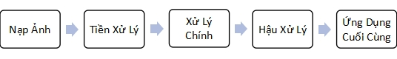

Hình 1.1:Sơ đồ mô tả các bước cơ bản xử lý ảnh

**Nạp Ảnh (Loading Image)**: Đây là bước đầu tiên, nơi chúng ta tải ảnh vào hệ thống để xử lý. Có thể cần chuyển đổi định dạng ảnh hoặc điều chỉnh kích thước ảnh.

**Tiền Xử Lý (Preprocessing)**: Trong bước này, chúng ta chuẩn bị ảnh cho các bước xử lý chính. Điều này có thể bao gồm việc điều chỉnh độ sáng, độ tương phản, loại bỏ nhiễu, hoặc thậm chí là phân đoạn ảnh để tách các đối tượng quan tâm.

**Xử Lý Chính (Processing)**: Đây là nơi các biến đổi chính diễn ra. Các bước này có thể bao gồm việc áp dụng các bộ lọc (như bộ lọc trung bình), thực hiện phép biến đổi Fourier hoặc phép biến đổi Hough, hoặc thực hiện các thuật toán nhận dạng đối tượng.

**Hậu Xử Lý (Postprocessing):** Sau khi các biến đổi chính được áp dụng, có thể cần một số bước hậu xử lý để chuẩn bị ảnh cho việc hiển thị hoặc lưu trữ. Điều này có thể bao gồm việc chuyển đổi ảnh về định dạng phù hợp, điều chỉnh kích thước, hoặc áp dụng các hiệu ứng cuối cùng.

**Ứng Dụng Cuối Cùng (Final Application):** Cuối cùng, ảnh đã được xử lý có thể được sử dụng trong ứng dụng hoặc quá trình cụ thể. Điều này có thể bao gồm hiển thị kết quả cho người dùng, lưu lại để sử dụng sau này, hoặc tích hợp vào các hệ thống lớn hơn.

#### 1.1.1.1 Ảnh và Điểm ảnh

Ảnh tự nhiên, là một hàm liên tục của không gian và độ sáng, để xử lý nó trong máy tính, chúng ta cần thực hiện quá trình số hóa. Quá trình này chuyển đổi ảnh từ dạng liên tục sang dạng rời rạc bằng cách chia nó thành một tập hợp các điểm ảnh, hay còn gọi là pixel, mỗi pixel đại diện cho một vị trí và mức độ sáng tương ứng trong ảnh.

Mỗi pixel trong ảnh được coi là một điểm ảnh, và khoảng cách giữa các pixel được thiết lập sao cho mắt người không phân biệt được sự chuyển động giữa chúng khi nhìn bình thường.

Quá trình số hóa này thường được thực hiện bằng cách sử dụng các mô hình toán học, ảnh có thể được xem như là một hàm hai biến *f(x, y*), với giá trị xám giới hạn từ [0 ,255] trong trường hợp ảnh xám. Điểm ảnh thể hiện cường độ sáng tại một toạ độ trong không gian.

Ảnh được xem như là một tập hợp các điểm ảnh. Khi số hóa, thường sử dụng một bảng hai chiều I(n, p) với n dòng và p cột để biểu diễn ảnh. Tổng số điểm ảnh trong ảnh là n x p. Mỗi điểm ảnh thường được ký hiệu là I(x, y).

Mỗi pixel trong ảnh đại diện cho cường độ sáng tại một vị trí cụ thể trong không gian của đối tượng. Giới hạn giá trị của hàm f(x, y) trong khoảng [0 ,255] giúp đảm bảo rằng mỗi điểm ảnh có thể được biểu diễn bằng một byte. Đối với ảnh màu, mỗi màu (R, G, B) có thể được mô tả bằng các hàm riêng biệt của (x, y).

Số điểm ảnh tạo nên một ảnh gọi là độ phân giải (resolusion). Độ phân giải thường được biểu thị bằng số điểm ảnh theo chiều dọc và chiều ngang của ảnh. Ảnh có độ phân giải càng cao càng rõ nét. Có thể được biểu diễn theo mô hình Vector hoặc mô hình Raster.

* **Mô hình Vector và Mô hình Raster trong Biểu Diễn Ảnh:**
* **Mô hình Raster:**

Đây là cách biểu diễn ảnh thông dụng nhất hiện nay. Mô hình Raster [1]là một tập hợp hữu các giá trị số,gọi là điểm ảnh (pixel). Mỗi pixel đều chứa thông tin về độ sáng và màu sắc tại một vị trí xác định trên lưới hình ảnh. Cả ảnh được chia thành một số lượng hữu hạn các pixel, và mỗi pixel đại diện cho một điểm ảnh riêng lẻ. Tuỳ theo yêu cầu thực thế mà mỗi điểm ảnh được biểu diễn qua 1 hay nhiều bit. Mật độ điểm ảnh trên một đơn vị kích thước vật lý được gọi là độ phân giải. Ảnh có độ phân giải cao thì càng đẹp, càng mịn và càng thể hiện rõ chi tiết. Đây là mô hình phổ biến trong xử lý ảnh và đồ họa máy tính thuận lợi cho việc hiển thị và in ấn.

Ảnh raster thường được thu từ camera, các máy chiếu chụp quét… và chinh là đối tượng chinh của xử lý ảnh và thị giác máy tính.

* **Mô hình Vector:**

Ảnh vector [1] là một loại ảnh được tạo thành từ các thành phần hình học đơn giản như điểm, đường thẳng, hình khối, v.v. Thay vì được lưu trữ dưới dạng ma trận điểm ảnh như ảnh raster, ảnh vector được biểu diễn dưới dạng tọa độ các thành phần trong ảnh.

Điều đặc biệt của ảnh vector là khả năng thay đổi kích thước mà không bị mất chất lượng, không xuất hiện hiện tượng răng cưa như ảnh raster. Điều này là do dữ liệu trong ảnh vector chỉ gồm các thông tin về tọa độ, không phụ thuộc vào độ phân giải như trong ảnh raster. Do đó, ảnh vector thường tiết kiệm dung lượng lưu trữ hơn. Màu sắc trong ảnh vector thường kém hơn so với ảnh raster, vì chỉ được biểu diễn dưới dạng một số màu cơ bản hoặc những phần tử màu sắc đơn giản khác.

Ảnh vector được sử dụng trong thiết kế logo, banner, giao diện đồ họa và các ứng dụng tương tự. Tuy nhiên, trong lĩnh vực xử lý ảnh và thị giác máy tính, thường không đề cập đến xử lý ảnh vector, mà tập trung vào xử lý ảnh raster.

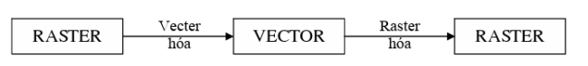

Hình 1.2: Chuyển đổi giữa các mô hình biểu diễn ảnh

#### 1.1.1.2 Ánh Số

Ảnh số là một tập hợp hữu hạn các điểm ảnh, hay còn gọi là pixel. Mỗi pixel trong ảnh số có thể được biểu diễn dưới dạng một phần tử trong ma trận hai chiều.

Ảnh số cũng có thể được hiểu như một hàm hai chiều, f(x, y), trong đó x và y là tọa độ không gian và biên độ của f tại mỗi cặp tọa độ (x, y) biểu diễn cường độ hoặc mức độ màu xám của hình ảnh tại điểm đó. [1]

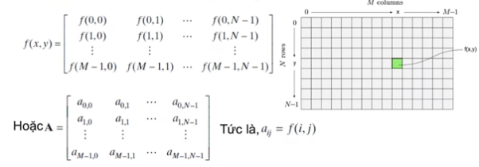

Hình 1.3: Ảnh biểu diễn dưới dạng ma trận 2 chiều

Khi tất cả các giá trị x, y và cường độ của f đều là các đại lượng rời rạc, hữu hạn, chúng ta gọi đó là hình ảnh kỹ thuật số. Độ lớn (amplitude) của hàm f được gọi là độ sáng (intensity) hay độ xám (gray level) của ảnh tại điểm đó

Ảnh số thành 2 loại: ảnh đen trắng và ảnh màu:

* **Ảnh đen trắng**

Ảnh đen trắng là loại ảnh chỉ bao gồm ảnh đen và ảnh trắng, không chứa bất kỳ màu nào khác. Thực tế ảnh đen trắng được phân loại thành 2 loại khác nhau là ảnh nhị phân và ảnh đa mức xám. Người ta phân mức đen trắng của ảnh thành L mức. Nếu L bằng 2 nghĩa là chỉ có 2 mức 0 và 1, hay còn được gọi là ảnh nhị phân. Nếu L lớn hơn 2 thì ta có ảnh đa cấp xám.

Nói cách khác, mỗi điểm ảnh nhị phân được mã hóa trên 1 bit còn ảnh xám 256 mức đã được mã hóa 8 bit (1byte). [1]

* **Ảnh màu**

Ảnh màu là một dạng biểu diễn của ảnh số, trong đó mỗi pixel không chỉ biểu diễn một giá trị độ sáng, mà còn biểu diễn màu sắc. Mỗi pixel trong ảnh màu được biểu diễn bằng một bộ ba giá trị (r, g, b), tương ứng với mức độ của màu đỏ (red), xanh lục (green), và xanh lam (blue). Khi kết hợp các màu này theo tỷ lệ nhất định, ta có thể tạo ra nhiều màu sắc khác nhau. [1]

Để dễ cho việc xử lý ảnh, ma trận pixel của ảnh màu thường được chia thành ba ma trận riêng biệt, mỗi ma trận biểu diễn một kênh màu gồm: kênh đỏ (red), kênh xanh lục (green), và kênh xanh lam (blue). [Ngoài ra, còn có các hệ màu khác như HSV (Hue, Saturation, Value) được định nghĩa theo cách tương tự như cách con người cảm nhận màu sắc](https://vi.eyewated.com/mo-hinh-mau-hsv-la-gi/).

Độ sâu màu, hay bit màu, là thước đo số lượng màu sắc mà một bức ảnh có thể dùng để hiển thị. Độ sâu màu cao hơn sẽ cho phép hiển thị nhiều sắc thái màu sắc hơn.

#### 1.1.1.3 Mức xám

* **Mức xám:**

Mức xám trong ảnh là kết quả của quá trình mã hóa cường độ sáng tương ứng của mỗi điểm ảnh bằng một giá trị số. Cách mã hóa thường sử dụng một số mức khác nhau, ví dụ như 16, 32, hoặc 64 mức. Tuy nhiên, mã hóa với 256 mức là phổ biến nhất do lợi ích kỹ thuật. Với 256 mức, mỗi điểm ảnh được biểu diễn bằng 8 bit, từ [0 ,255].

Ảnh có chỉ hai mức xám được gọi là *ảnh nhị phân*, mỗi điểm ảnh chỉ có thể có giá trị 0 hoặc 1. Nếu ảnh có mức xám lớn hơn 2, nó được gọi là ảnh đa cấp xám hoặc ảnh màu, trong đó mỗi điểm ảnh có thể có giá trị mức xám khác nhau.

Với ảnh màu, mọi màu có thể được tạo ra từ ba màu cơ bản: Đỏ, Lục (Xanh lá cây), và Lam (Xanh dương). Mỗi điểm ảnh của ảnh màu được lưu trữ trong 3 byte, tương ứng với 24 bit, và do đó, có 224 = 16,7 triệu màu khả dụng. Ảnh xám, tuy nói là ảnh màu, thực chất chỉ sử dụng màu xám, có các thành phần R, G, B trong hệ thống màu RGB có cùng cường độ. Điều này có nghĩa là mỗi điểm ảnh sẽ có một mức xám xác định.

Mức xám là một cách đơn giản để biểu diễn ảnh, mang lại thông tin về độ sáng của từng điểm ảnh. Khi số hóa ảnh, mức xám được tính toán dựa trên độ sáng của điểm ảnh, và nó thường có giá trị số trong khoảng [0 ,255] cho ảnh xám. Ảnh xám có thể được xem như là một hình ảnh hai chiều, trong đó mỗi điểm ảnh có giá trị riêng của một hàm hai biến. Điều này giúp cho mắt người khó nhận ra sự thay đổi giữa các điểm ảnh khi nhìn thường. Ngoài ra, ảnh xám cũng là một trường hợp đặc biệt của ảnh màu, khi mà ba kênh màu (R, G, B) đều có cùng một giá trị. Điều này tạo nên hiệu ứng màu xám cho mỗi điểm ảnh. Mức xám không chứa thông tin về độ sáng của ảnh, mà còn là nền tảng cho nhiều kỹ thuật xử lý ảnh, như điều chỉnh độ tương phản, làm nét, nhận diện cạnh, và nhiều ứng dụng khác.

### 1.1.2 Màu sắc trong ảnh

#### 1.1.2.1 Hệ màu RGB

RGB được viết tắt của Red (màu đỏ), Green (màu xanh lá), và Blue (màu xanh dương), là 3 màu gốc trong mô hình ánh sáng bổ sung. Các màu này tương ứng với tia sáng đỏ, xanh lá và xanh dương trong ánh sáng trắng. Mỗi màu sẽ đại diện cho 1 giá trị từ 0 – 255, trong đó, 0 là không có màu và 255 là màu sáng nhất. Sự kết hợp của 3 màu cơ bản RGB theo cường độ khác nhau cho ra các màu sắc diễn tả các màu sắc khác nhau trong tự nhiên.

Tuy nhiên, 3 màu cơ bản RGB không định nghĩa “đỏ”, “xanh lá” và “xanh dương” chính xác. Với cùng các giá trị, RGB có thể mô tả các màu khác nhau trên các thiết bị khác nhau.

Hệ màu RGB hoạt động theo cơ chế cộng để tạo ra màu mới. Tùy vào tỷ lệ pha trộn giữa 3 màu cơ bản RGB, mỗi màu sẽ có một độ sáng khác nhau. Khi 3 màu Red, Green và Blue hòa trộn theo tỉ lệ 1:1:1 sẽ tạo thành màu trắng trong mô hình ánh sáng bổ sung (màu sáng hơn màu gốc). Hệ thống mã hóa màu RGB (Red-Green-Blue) được sử dụng trong đồ họa máy tính sử dụng ba byte (28)3, tương đương khoảng 16 triệu màu khác nhau.

Đặc biệt là các file hệ RGB sẽ thể hiện tốt trên các thiết bị phát quang có sử dụng ánh sáng trắng làm cơ sở. Vì thế, hệ màu RGB thường được sử dụng cho các màu được thể hiện trên màn hình máy tính hoặc các màu trong lĩnh vực thiết kế digital trên website được chiếu qua các màn hình hoặc máy chiếu dùng ánh sáng.

Hiện nay, mã Hex 6 chữ số là phổ biến nhất. Tiếp đến là mã thập lục phân byte 3 chữ số, mỗi byte đại diện cho cường độ của màu đỏ, xanh lá và xanh dương. Giá trị byte của mã Hex nằm trong cường độ từ 00 (thấp nhất) đến FF (cao nhất).

1.1.2.2 Hệ màu HSI

**Hệ màu HSI (Hue, Saturation, Intensity)** là một mô hình màu được sử dụng rộng rãi trong xử lý ảnh số. Hệ màu này mã hóa thông tin màu sắc theo cách mà con người thường mô tả màu sắc.

* **Hue (H):** Hue mang thông tin về màu sắc và có giá trị từ 0 đến 360 độ.
* **Saturation (S):** Saturation, hay độ bão hòa, cho biết mức độ mà một màu sắc được pha loãng bằng ánh sáng trắng. Giá trị của S nằm trong khoảng từ 0 đến 1.
* **Intensity (I):** Intensity, hay cường độ, liên quan đến mức độ sáng của màu sắc. Giá trị của I cũng nằm trong khoảng từ 0 đến 1.

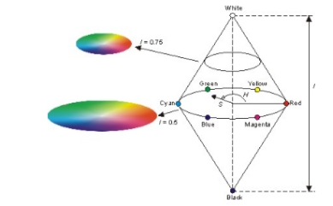

Hình 1.4: Hệ màu HSI

Hệ màu HSI hoạt động dựa trên nguyên lý hấp thụ ánh sáng. Màu mà chúng ta nhận biết được là do phần ánh sáng không bị hấp thụ. Khi điều chỉnh màu trong hệ HSI, chúng ta không cần tăng cường ánh sáng. Thay vào đó, màu sắc trong hệ HSI sẽ tự động loại bỏ một phần ánh sáng từ nguồn gốc, dẫn đến sự thay đổi của màu sắc.

Chuyển đổi giữa không gian màu:

* **Chuyển đổi từ HSI sang RGB:**
* (H) là giá trị màu Hue nằm trong khoảng [0, 360).
* (S) là giá trị độ bão hòa Saturation nằm trong khoảng [0, 1].
* I là giá trị Intensity nằm trong khoảng [0, 1].

Để chuyển đổi từ HSI sang RGB, ta sử dụng các công thức sau đây dựa trên giá trị của H:

* Nếu 0° ≤ H < 120°, ta có:
$R = I + 2IS(1 - H/360)$

$G = I - IS(1 - H/360)$

$B = I - IS$

* Nếu 120° ≤ H < 240°, ta có:
$R = I - IS$

$G = I + 2IS(H/360 - 1)$

$B = I - IS(H/360 - 1)$

* Nếu 240° ≤ H < 360°, ta có:

$R = I - IS(1 - H/360)$

$G = I - IS$

$B = I + 2IS(1 - H/360)$

Cuối cùng, ta nhân kết quả với 255 để chuyển đổi giá trị R, G, B về phạm vi [0, 255] của không gian màu RGB:

$R = (R + m) ×255$

$G = (G + m) ×255$

$B = (B + m) ×255$

**Chuyển đổi từ RGB sang HSI:**

(R, G, B) là giá trị màu Red, Green, Blue nằm trong khoảng [0, 255].

- Tính toán (I) (Intensity):

- Nếu (R = G = B), có thể xác định (H) (Hue) là 0 vì ảnh đen trắng.

- Nếu (R $≠$ G $≠$ B), tính toán (H) từ các giá trị (R, G, B) theo các công thức:

- Tính toán (S) (Saturation): $S=1-\frac{3*min⁡(R,G,B)}{R+G+B}$

1.1.2.3 Hệ màu HSV

Hệ màu HSV (Hue, Saturation, Value) là một phương pháp biểu diễn màu sắc trong không gian màu ba chiều, nơi màu sắc được mô tả bằng các yếu tố chính là màu sắc chính (Hue), độ bão hòa (Saturation), và độ sáng (Value). Hệ màu HSV thường được sử dụng trong xử lý ảnh, đồ họa máy tính và nhiều ứng dụng khác do tính linh hoạt và dễ hiểu của nó.

* **Hue (H):** Hue mang thông tin về màu sắc và có giá trị từ 0 đến 360 độ.
* **Saturation (S):** Saturation, hay độ bão hòa, cho biết mức độ mà một màu sắc được pha loãng bằng ánh sáng trắng. Giá trị của S nằm trong khoảng từ 0 đến 1.
* **Value (V):** Value, hay cường độ, liên quan đến mức độ sáng của màu sắc. Giá trị của V cũng nằm trong khoảng từ 0 đến 1.

.

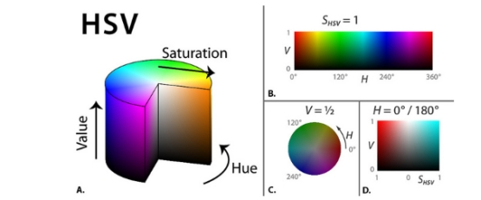

Hình 1.5: Hệ màu HSV

Màu HSV cũng cho phép dễ dàng thực hiện được các phép toán trên màu sắc, như việc tăng hoặc giảm độ sáng, thay đổi màu sắc chính và tạo ra các hiệu ứng khác nhau.

Công thức chuyển đổi HSV sang RGB:

**Khi**: **0 ≤ *H* <360, 0 ≤ *S* ≤ 1 và 0 ≤ *V* ≤ 1:**

***C* = *V* × *S***

***X* = *C* × (1 - | (*H* / 60 °) mod 2 - 1 |)**

***m* = *V* - *C***

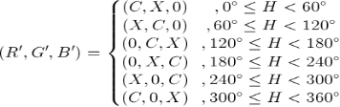

* R′, G′ và B′ là các giá trị tạm thời của màu đỏ, xanh lá và xanh lam, phụ thuộc vào góc màu H.
* C là độ bão hòa của màu sắc, phụ thuộc vào độ sáng V và độ bão hòa S.
* X là một giá trị trung gian để tính toán các giá trị tạm thời của màu sắc.
* m là một giá trị điều chỉnh để đảm bảo rằng màu sắc có độ sáng V.

Cuối cùng, ta cộng thêm m vào R', G', B' để có giá trị cuối cùng R, G, B, sau đó nhân kết quả với 255 để chuyển đổi giá trị R, G, B về phạm vi [0, 255] của không gian màu RGB chuẩn:

$( R , G , B )=(( R '+m ) × 255, ( G '+m ) × 255, ( B '+ m ) × 255))$ [1]

### 1.1.3 Các bộ lọc

#### 1.1.3.1 Bộ lọc Gausian

Lọc Gaussian [2] là một phương pháp quan trọng trong xử lý ảnh, được sử dụng để làm mờ và giảm nhiễu hình ảnh. Nó dựa trên lý thuyết hàm Gaussian, một hàm mượt có hình dạng giống hình chuông. Công thức hàm Gaussian 1D có dạng như sau:

$G\left(x\right)=\frac{1}{\sqrt{2πσ}}e^{-}\frac{x^{2}}{{2σ}^{2}}$

Trong đó:

* + **G(x)** là giá trị của hàm tại điểm x.
  + **σ** (sigma) là độ lệch chuẩn (standard deviation).
  + **π** là số pi.
  + **(*e*)** là số Euler (gần giá trị 2.71828).

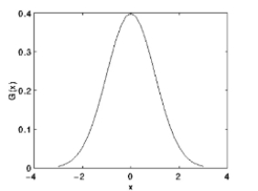

Hình 1.6: Biểu đồ hình Gaussian 1D

Trong không gian 2 chiều, hàm Gaussian 2 chiều với trung bình (0,0) và độ lệch chuẩn bằng **σ** có công thức sau:

$G\left(x\right)=\frac{1}{{2πσ}^{2}}e^{-}\frac{x^{2}+y^{2}}{{2σ}^{2}}$

Đồ thị Gaussian có hình dạng sau:

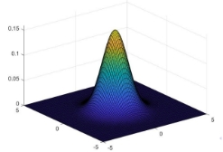

Hình 1.7: Đồ thị hình Gausian

Trong đó:

* + **(x, y)** là tọa độ của pixel đang xét.
  + **σ** là tham số định rõ độ mờ của hiệu ứng.
  + **e** là số Euler, xấp xỉ 2.71828.

Hàm Gaussian tạo ra một kernel Gaussian, có dạng hình tròn đồng tâm, với giá trị giảm dần từ trung tâm ra ngoài. Lọc Gaussian, còn được gọi là Gaussian Blur [2], là một phép biến đổi sử dụng kernel Gaussian để làm mờ chi tiết và giảm nhiễu trong ảnh.

Khi áp dụng Gaussian, mỗi pixel trong ảnh mới được tính toán dựa trên giá trị trung bình có trọng số của các pixel xung quanh, với trọng số được xác định bởi hàm Gaussian. Công thức áp dụng Gaussian Blur trong không gian 2 chiều có dạng:

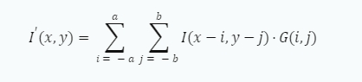

Trong đó:

* + I(x, y) là giá trị pixel tại tọa độ (x, y) trong ảnh gốc.
  + I'(x, y) là giá trị pixel sau khi áp dụng Gaussian.
  + G(i, j) là giá trị của kernel Gaussian tại tọa độ (i, j).
  + a và b là giá trị làm tròn của m/2 và n/2 (với m và n là kích thước của kernel).

Lọc Gaussian giúp làm mờ chi tiết và giảm độ tương phản trong ảnh, tạo hiệu ứng mịn màng và làm đẹp hình ảnh. Độ lệch chuẩn (sigma) của kernel quyết định mức độ làm mờ, với (sigma) lớn tạo ra hiệu ứng làm mờ mạnh mẽ hơn.

#### 1.1.3.2 Bộ lọc trung bình

Bộ lọc trung bình [3] là một kỹ thuật lọc đơn giản nhưng hiệu quả trong xử lý ảnh. Nó được xây dựng dựa trên ý tưởng tính giá trị một điểm ảnh bằng trung bình cộng các điểm ảnh xung quanh nó.

Giả sử chúng ta có ảnh đầu vào I kích thước **M×N** và mặt nạ **K** kích thước **m×n**. Khi đó, phép lọc ảnh sẽ được thực hiện như sau:

* + Đặt mặt nạ **K** tại mỗi vị trí **(x, y)** của ảnh **I** sao cho điểm trung tâm của **K** trùng với (x, y).
  + Tính giá trị mới của pixel tại **(x, y)** bằng cách lấy trung bình cộng các giá trị pixel của **I** tương ứng với các vị trí của **K**.

Ma trận lọc, còn được gọi là mặt nạ, được sử dụng trong bộ lọc trung bình thường có dạng như sau:

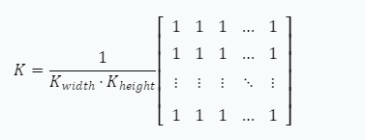

Trong đó K*width và Kheight* là chiều rộng và chiều cao của ma trận lọc.

Bộ lọc trung bình hoạt động dựa trên nguyên tắc lấy trung bình cộng các giá trị pixel xung quanh một pixel cụ thể. Điều này được thực hiện bằng cách sử dụng một ma trận (3x3), với các pixel được xét ở trung tâm.

Khi áp dụng bộ lọc trung bình, giá trị mới cho một pixel cụ thể (x,y) trong ảnh được tính như sau:

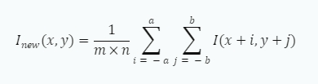 [1]

Trong đó :

* Inew(x,y) là giá trị mới cửa pixel tại vị trí (x,y).
* l(x + i,y + j) là giá trị của pixel tại vị trí (x + i,y + j) trong ảnh gốc.
* m và n là kích thước của ma trận lọc.
* a = m/2 và b =n/2.

### 1.1.4 Tích chập

Convolution (tích chập) [4]là một phép toán học tuyến tính, thường được sử dụng trong lĩnh vực xử lý tín hiệu và xử lý ảnh. Kết hợp 2 hàm để tạo ra một hàm mới. Trong xử lý ảnh, phép tích chập thường được thực hiện giữa một ảnh và một bộ lọc (kernel).

Bộ lọc kernel là một ma trận nhỏ được áp dụng lên ma trận ảnh để thực hiện phép tích chập. Bộ lọc đĩnh rõ các phép biến đổi.

Công thức tích chập giữa hàm ảnh f(x, y) và bộ lọc k(x, y) (kích thước m x n) có thể được biểu diễn như sau:

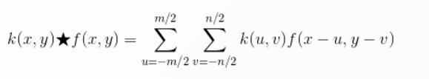

Trong đó:

* + **f(x, y)** là hàm ảnh.
  + **k(x, y)** là bộ lọc (hay còn gọi là kernel hoặc filter).
  + **v** và **u** là kích thước nửa của bộ lọc (ví dụ, nếu bộ lọc kích thước 3x3 thì a = b = 1).
  + **(x-u, y-v)** là các điểm ảnh trong vùng ma trận tương ứng trên ảnh để tích chập.
  + **k(u, v)** là giá trị tại vị trí **(u, v)** trên bộ lọc

Một thành phần quan trọng không thể thiếu trong tích chập là ma trận kernel (hay còn gọi là bộ lọc). Điểm neo (anchor point) của kernel sẽ xác định vùng ma trận tương ứng trên hình ảnh để thực hiện phép tích chập. Thông thường, điểm neo được chọn là trung tâm của kernel. Mỗi giá trị trên kernel được coi như là hệ số tổ hợp với từng giá trị độ xám của điểm ảnh trong vùng tương ứng với kernel.

Phép tích chập được mô tả như là quá trình di chuyển ma trận kernel qua tất cả các điểm ảnh trong hình ảnh, bắt đầu từ góc trên bên trái của hình ảnh. Khi di chuyển, điểm neo của kernel sẽ được đặt tại điểm ảnh đang được xét. Tại mỗi vị trí, phép tích chập sẽ tính toán giá trị mới cho điểm ảnh đang xét dựa trên công thức tích chập.

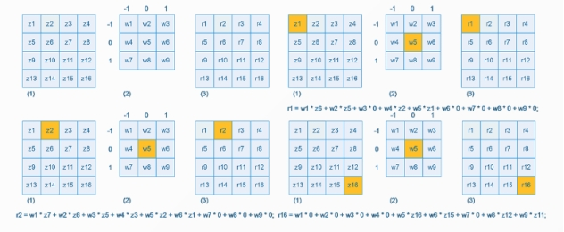

Hình 1.8: Ví dụ về phép tích chập

* **Tính chất**
* **Tính giao hoán:** f * g = g * f . Thứ tự của hai hàm trong phép tích chập không ảnh hưởng đến kết quả.
* **Tính kết hợp:** f * (g * h) = (f * g) * h. Thực hiện phép tích chập giữa hai hàm trước, sau đó tích chập kết quả với hàm thứ ba, hoặc có thể tích chập hàm thứ nhất với kết quả của phép tích chập giữa hai hàm sau.
* **Tính phân phối:** f * (g + h) = f * g + f * h. Phép tích chập của một hàm với tổng của hai hàm khác bằng tổng của phép tích chập của hàm đó với mỗi hàm.
* **Kết hợp với phép nhân vô hướng:** a * (f * g) = (a * f) * g = f * (a * g), với a là một số phức bất kỳ. [5]
* **Tối ưu thực hiện**

Convolution (tích chập) vẫn còn là một kỹ thuật với độ phức tạp tính toán cao. Một số cách dưới đây có thể tối ưu tốc độ của tích chập:

* Mỗi phần tử trong ma trận kernel nên là số nguyên.
* Kernel nên thực hiện lưu trong mảng một chiều.
* Tạo ma trận chỉ số truy cập nhanh, với cách này có thể truy cập nhanh đến pixel trên ảnh, tương ứng với kernel mà không cần tính toán chỉ số thêm lần nữa. [4]

## 1.2. Nền tảng công nghệ sử dụng

### 1.2.1 Ngôn ngữ python

Python là một ngôn ngữ lập trình hướng đối tượng bậc cao, mạnh mẽ. Với các cú pháp ngắn gọn giúp cho người học dễ dàng tiếp cận. Với cú pháp đơn giản của python mà vẫn linh hoạt, rõ ràng, dễ hiểu để viết kịch bản và phát triển ứng dụng trong nhiều ngành nghề, lĩnh vực của cuộc sống.

Python là một ngôn ngữ lập trình nổi bật với các tính năng:

* Python là một ngôn ngữ lập trình đơn giản, dễ hiểu và dễ học so với nhiều ngôn ngữ khác như C++, Java, C#.
* Python là mã nguồn mở, miễn phí và có một cộng đồng lập trình viên lớn.
* Python có thể chạy trên nhiều hệ điều hành khác nhau như Windows, macOS, Linux.
* Python có khả năng mở rộng và nhúng với các ngôn ngữ khác như C, C++.
* Python là một ngôn ngữ thông dịch cấp cao, tự động quản lý bộ nhớ.
* Python có một lượng lớn các thư viện tiêu chuẩn.
* Python là một ngôn ngữ lập trình hướng đối tượng (OOP).
* Python được sử dụng rộng rãi trong nhiều lĩnh vực như lập trình web, khoa học dữ liệu, dự báo thiên nhiên, y học, phát triển trò chơi.

Hiện nay python vẫn là ngôn ngữ lập trình được sử dụng phổ biến trong các lĩnh vực của đời sống như: Lập trình web, khoa học, tính toán, dự báo thiên nhiên, chẩn đoán trong y học, phát triển trò chơi.

Ngoài những tính năng nổi bật như trên python còn có một số hạn chế đáng kể:

* Tốc độ tính toán, thực thi chậm.
* Sử dụng nhiều không gian bộ nhớ.
* Hạn chế trong việc phát triển ứng dụng trên thiết bị di động.
* Hạn chế trong việc thiết kế ứng dụng.

### 1.2.2 Thư viện

#### 1.2.2.1 Thư viện OpenCV

OpenCV (Open Source Computer Vision Library) [5]là một thư viện mã nguồn mở sử dụng phổ biến trong lĩnh vực chính là : thị giác máy tính và xử lý hình ảnh.Được phát triển bởi Intel và được nhà phát triển đóng góp từ khắp nơi trên thế giới:

* Xử lý ảnh: OpenCV cung cấp các chức năng đọc, ghi và xử lý hình ảnh. Thực hiện các thao tác như lọc ảnh, biến đổi hình ảnh, phát hiện cạnh, phát hiện đặc trưng, phân đoạn ảnh và nhiều thao tác khác.
* Xử lý video: OpenCV hỗ trợ xử lý video và phân tích. Có thể ghi video, đọc video, trích xuất khung hình, xử lý khung hình, theo dõi đối tượng và nhận dạng.
* Machine learning: OpenCV tích hợp các thuật toán học máy và học sâu. Sử dụng các mô hình để, nhận dạng và dự đoán đối tượng trong ảnh và video.
* Xử lý thời gian thực: OpenCV hỗ trợ xử lý hình ảnh và video trong thời gian thực.
* Tương tác với phần cứng: OpenCV cho phép tương tác với các thiết bị phần cứng như camera và cảm biến.
* Đa nền tảng: OpenCV hỗ trợ nhiều nền tảng như Windows, Linux, macOS, iOS và Android.
* OpenCV là một thư viện mạnh và linh hoạt, được sử dụng trong các lĩnh vực như xử lý ảnh y tế, nhận dạng khuôn mặt, tự động hóa công nghiệp, xe tự hành.

#### 1.2.2.2 Thư viện Numpy

Thư viện NumPy (Numerical Python) [6]là một thư viện mã nguồn mở cho ngôn ngữ lập trình Python, cung cấp các công cụ và chức năng để làm việc với mảng và ma trận đa chiều. NumPy là một thư viện quan trọng trong cộng đồng khoa học dữ liệu và tính toán số.

Các tính năng chính của thư viện NumPy áp dụng vào bài toán:

* Mảng đa chiều: NumPy tạo ra một cấu trúc dữ liệu gọi là ndarray (n-dimensional array) để lưu trữ mảng đa chiều. Mảng ndarray trong NumPy cho phép lưu trữ và xử lý dữ liệu.
* Phép toán số học và logic: NumPy cung cấp các hàm số học và logic để thực hiện các phép toán cơ bản như cộng, trừ, nhân, chia, luỹ thừa, căn bậc hai…
* Truy cập và cắt mảng: NumPy cho phép truy cập và cắt mảng dễ dàng thông qua các chỉ số và đánh dấu vị trí. Truy cập các phần tử để xử lý cách linh hoạt và hiệu quả.
* Hỗ trợ cho ma trận và tính toán ma trận: NumPy cung cấp chức năng mạnh mẽ để làm việc với ma trận. Thao tác và xử lý dữ liệu.
* NumPy là một thư viện rất mạnh mẽ và quan trọng cho tính toán số và xử lý dữ liệu trong Python.

#### 1.2.2.3 Thư viện Tkinter

* Tkinter [6] là thư viện được sử dụng phổ biến nhất để phát triển GUI (Giao diện người dùng đồ họa) bằng Python. Nó là một giao diện Python tiêu chuẩn cho bộ công cụ Tk GUI đi kèm với Python. Vì Tk và Tkinter có sẵn trên hầu hết các nền tảng Unix cũng như trên hệ thống Windows, việc phát triển các ứng dụng GUI với Tkinter trở nên nhanh và dễ dàng.
* Tkinter là mô-đun python có sẵn được sử dụng để tạo các ứng dụng GUI. Đây là một trong những mô-đun được sử dụng phổ biến để tạo các ứng dụng GUI bằng Python vì nó đơn giản và dễ làm việc.

Dưới đây là một số trường hợp sử dụng phổ biến cho Tkinter:

* Tạo cửa sổ và hộp thoại: Tkinter có thể được sử dụng để tạo cửa sổ và hộp thoại cho phép người dùng tương tác với chương trình của bạn.
* Xây dựng GUI cho ứng dụng máy tính để bàn: Tkinter có thể được sử dụng để tạo giao diện cho ứng dụng máy tính để bàn, bao gồm các nút, menu và các yếu tố tương tác khác.
* Thêm GUI vào chương trình dòng lệnh: Tkinter có thể được sử dụng để thêm GUI vào chương trình dòng lệnh, giúp người dùng tương tác với chương trình và nhập đối số dễ dàng hơn.
* Tạo các widget tùy chỉnh: Tkinter bao gồm nhiều widget tích hợp, chẳng hạn như nút, nhãn và hộp văn bản.
* Tạo mẫu GUI: Tkinter có thể được sử dụng để nhanh chóng tạo nguyên mẫu GUI, cho phép bạn kiểm tra và lặp lại các ý tưởng thiết kế khác nhau .

#### 1.2.2.4 Thư viện Pillow

Pillow là một thư viện xử lý ảnh mạnh mẽ và dễ sử dụng trong ngôn ngữ lập trình Python. Nó được phát triển như một nhánh của thư viện PIL (Python Imaging Library)

Pillow cung cấp nhiều tính năng mạnh mẽ như thao tác hình ảnh cơ bản, chuyển đổi định dạng ảnh, vẽ và văn bản, hiệu chỉnh màu sắc và độ sáng, và nhiều chức năng khác.

Các tính năng chính:

* Thao tác với ảnh : Pillow cho phép thao tác cơ bản trên ảnh như cắt, xoay, lật, thay đổi kích thước và chỉnh sửa độ phân giải..
* Chuyển đổi định dạng ảnh: Thư viện này hỗ trợ nhiều định dạng ảnh như JPEG, PNG, GIF, và BMP. Bạn có thể dễ dàng chuyển đổi giữa các định dạng này.

Ứng dụng của Pillow:

* Xử Lý Dữ Liệu Hình Ảnh: Trong khoa học dữ liệu và máy học, Pillow được sử dụng để xử lý và chuẩn bị dữ liệu hình ảnh cho việc huấn luyện mô hình.
* Đồ Họa Máy Tính: Cho phép tạo và chỉnh sửa đồ họa trực quan, biểu đồ, và hình ảnh cho ứng dụng đồ họa.

# CHƯƠNG 2: CÁC PHƯƠNG PHÁP HIỆU CHỈNH ẢNH

## 2.1 Hiệu chỉnh độ sáng

Trong ảnh kỹ thuật số, giá trị tại mỗi điểm ảnh thể hiện cường độ sáng tại điểm đó. Do đó, phương pháp để hiệu chỉnh ánh sáng trong ảnh là thay đổi giá trị điểm ảnh của ảnh. Ý tưởng của phương pháp này là thay đổi một cách đồng đều giá trị tại mỗi điểm ảnh. Phương pháp này được thực hiện bằng cách cộng giá trị mỗi điểm ảnh với một số nguyên nằm trong khoảng

[-255, 255].

* Công thức điều chỉnh ánh sáng

Công thức điều chỉnh ánh sáng được biểu diễn như sau:



Trong đó:

* **g(x, y)**giá trị cường độ điều chỉnh của pixel tại tọa độ **(x,y)** trong ảnh đầu ra.
* **f(x, y)** là giá trị cường độ ban đầu của pixel tại tọa độ **(x,y)** trong ảnh đầu vào.
* **b** là thành phần điều chỉnh độ sáng (khi *b* là giá trị âm, **g(x, y)** sẽ giảm so với **f(x,y),** đẫn đến việc làm tối ảnh , người lại b là giá trị dương ảnh sẽ sáng lên).
* Thuật toán điều chỉnh ánh sáng

Dưới đây là một cách tổng quát để mô tả hoạt động của đoạn mã điều chỉnh độ sáng trong ảnh:

* **Input:**
* Ảnh gốc: Đây là ảnh mà chúng ta muốn điều chỉnh độ sáng. Ảnh này có thể có kích thước và độ phân giải khác nhau.
* Giá trị điều chỉnh độ sáng: Đây là giá trị mà chúng ta muốn thêm vào mỗi điểm ảnh của ảnh gốc để tăng hoặc giảm độ sáng.
* **Output:**
* Ảnh đã điều chỉnh: Đây là ảnh sau khi đã được điều chỉnh độ sáng. Ảnh này có cùng kích thước và độ phân giải với ảnh gốc, nhưng giá trị của mỗi điểm ảnh đã được thay đổi.
* **Hoạt động của thuật toán:**

Thuật toán điều chỉnh độ sáng hoạt động bằng cách thay đổi giá trị của mỗi điểm ảnh trong ảnh gốc. Điều này được thực hiện bằng cách cộng thêm giá trị điều chỉnh độ sáng vào giá trị ban đầu của mỗi điểm ảnh.

**Python:**

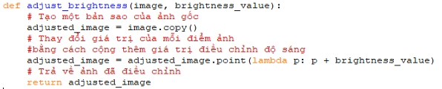

Trong đoạn mã trên, image là ảnh gốc và ***brightness*_value** là giá trị điều chỉnh độ sáng. Hàm **adjust_*brightness***sẽ trả về ảnh sau khi đã được điều chỉnh độ sáng. Kết quả cuối cùng là ảnh đã điều chỉnh, với mỗi điểm ảnh có giá trị cường độ sáng đã được thay đổi theo giá trị điều chỉnh. Nếu ***brightness_value*** là một số âm, ảnh sẽ tối đi. Nếu ***brightness_value*** là một số dương, ảnh sẽ sáng lên. Ảnh gốc không bị thay đổi trong quá trình này.

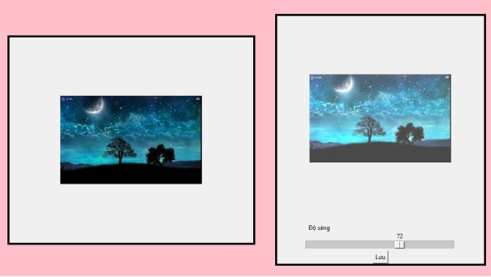

Hình 2.1 :Ví dụ về chứ năng “Hiệu chỉnh ánh sáng tăng” với tham số là 72

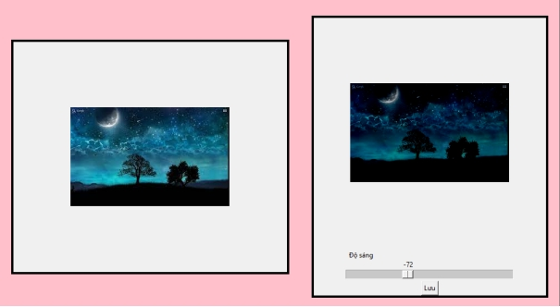

Hình 2.2: Ví dụ về chứ năng “Hiệu chỉnh ánh sáng tăng” với tham số là -72

## 2.2 Hiệu chỉnh độ tương phản

Độ tương phản trong ảnh đóng vai trò quan trọng trong việc xác định chất lượng hình ảnh. Nó biểu thị sự khác biệt về độ sáng với độ tối nhất trong hình ảnh. Một hình ảnh với độ tương phản cao thường sắc nét hơn và dễ nhìn hơn so với hình ảnh có độ tương phản thấp.

* **Điều chỉnh độ tương phản**

Điều chỉnh độ tương phản là quá trình thay đổi mức độ tương phản của hình ảnh để cải thiện chất lượng hình ảnh hoặc để phù hợp với yêu cầu cụ thể.

* **Input**
  + **Ảnh gốc**: Một ma trận m x n, với m là chiều rộng và n là chiều cao của ảnh. Mỗi phần tử của ma trận biểu diễn một pixel, bao gồm giá trị màu đỏ, xanh lục và xanh lam.
  + **Giá trị điều chỉnh độ tương phản C**: Một số nguyên biểu thị mức độ tương phản mong muốn.
* **Output**
  + **Ảnh đã điều chỉnh**: Một ma trận m x n, tương tự như ảnh gốc nhưng giá trị của mỗi pixel đã được thay đổi theo công thức điều chỉnh độ tương phản.
* **Công thức điều chỉnh độ tương phản**

Bước đầu tiên trong quá trình này là tính toán hệ số hiệu chỉnh độ tương phản (F), được tính theo công thức sau:



Trong đó, C biểu thị mức độ tương phản mong muốn. Để động chính xác, giá trị cho F cần phải được lưu trữ dưới dạng số thực.

Điều chỉnh độ tương phản thực tế. Công thức sau điều chỉnh độ tương phản được thực hiện đối với thành phần màu đỏ của màu:

$$newRed = Truncate(F * (Red(colour) - 128) + 128)$$

Tương tự, công thức cho thành phần màu xanh lục và xanh lam là:

$$newRed = Truncate(F * (Green(colour) - 128) + 128)$$

$$newRed = Truncate(F * (Blue(colour) - 128) + 128)$$

Trong đó, ***Truncate*** là một thủ tục đảm bảo rằng các giá trị mới của màu đỏ, xanh lục và xanh lam nằm trong phạm vi hợp lệ từ [0, 255]. [8]

Trong không gian màu RGB, giá trị màu của mỗi kênh (đỏ, xanh lục, xanh lam) nằm trong khoảng [0,255].Gía trị trung bình trong phạm vi này là 128.Khi chúng ta trừ đi 128 từ giá trị màu gốc, chúng ta đang dịch chuyển giá trị màu sao cho giá trị trung bình (128) trở thành 0. Điều này tạo ra một phạm vi mới từ -128 đến 127.Sau đó, chúng ta nhân giá trị màu đã được dịch chuyển này với hệ số hiệu chỉnh độ tương phản F. Điều này làm thay đổi độ tương phản của hình ảnh. Cuối cùng, chúng ta cộng thêm 128 vào giá trị màu đã được điều chỉnh. Điều này dịch chuyển phạm vi giá trị màu trở lại phạm vi ban đầu từ [0, 255].

Vì vậy, giá trị 128 được sử dụng như một điểm trung tâm để dịch chuyển giá trị màu trước và sau khi điều chỉnh độ tương phản. Điều này giúp đảm bảo rằng giá trị màu sau khi điều chỉnh vẫn nằm trong phạm vi hợp lệ từ [0, 255].

* **Phạm vi của hệ số hiệu chỉnh độ tương phản F**

Phạm vi của hệ số hiệu chỉnh độ tương phản F phụ thuộc vào giá trị của C, mức độ tương phản mong muốn :

* **Khi C = -255**: Điều này có nghĩa là bạn muốn giảm độ tương phản xuống mức tối thiểu. Khi đó, F sẽ tiến dần về 0. Khi F = 0, mọi giá trị màu sẽ trở thành 128, tức là tất cả các pixel đều có cùng mức độ sáng, làm cho hình ảnh trở nên hoàn toàn mờ.
* **Khi C = 0**: Điều này có nghĩa là bạn không muốn thay đổi độ tương phản của hình ảnh. Khi đó, F = 1, tức là hình ảnh sẽ không thay đổi.
* **Khi C = 255**: Điều này có nghĩa độ tương phản lên mức tối đa. Khi đó, F sẽ tiến dần về vô cùng. Khi F rất lớn, mọi giá trị màu nhỏ hơn 128 sẽ trở thành 0 và mọi giá trị màu lớn hơn 128 sẽ trở thành 255, làm cho hình ảnh có thể làm mất đi chi tiết.
* Thuật toán điều chỉnh độ tương phản

Giả sử bạn có một hình ảnh I với kích thước m×n và một số nguyên b biểu thị mức độ tương phản mong muốn. Dưới đây là thuật toán để điều chỉnh độ tương phản của hình ảnh:

* Tính hệ số hiệu chỉnh độ tương phản F:
$$F=\frac{259×(C+255)}{255×(259-C)}$$

* Duyệt qua từng pixel (i,j) của hình ảnh I: Lấy giá trị màu đỏ, xanh lục và xanh lam của pixel (i,j), ký hiệu là R, G, B.
* Tính giá trị mới cho mỗi kênh màu.
$$newRed = Truncate(F * (Red(colour) - 128) + 128)$$

$$newRed = Truncate(F * (Green(colour) - 128) + 128)$$

$$newRed = Truncate(F * (Blue(colour) - 128) + 128)$$

* Đặt giá trị mới cho pixel (i,j) là (R′**,**G′**,**B′).

Trong đó, hàm **Truncate** được sử dụng để đảm bảo rằng giá trị mới của màu đỏ, xanh lục và xanh lam nằm trong phạm vi hợp lệ từ 0 đến 255. [8]

* **Python:**

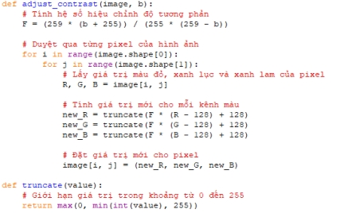

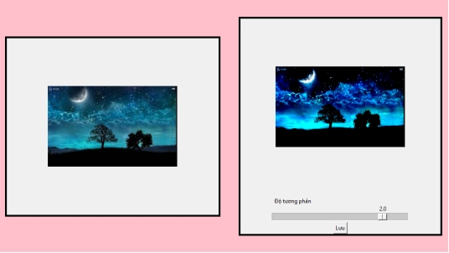

Hình 2.3: Hình ảnh với độ tương phản 2.0 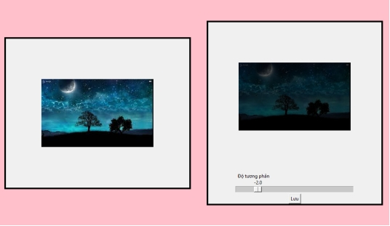

Hình 2.4: Hình ảnh với độ tương phản -2.0

## 2.3 Hiệu chỉnh gamma

Khi hiển thị hình ảnh trên màn hình máy tính, một vấn đề thường gặp phải là độ nhạy sáng . Đặc điểm chung của hầu hết các loại màn hình là khi xuất kết quả, giá trị đầu ra thường là một hàm mũ của giá trị đầu vào. Điều này có thể làm giảm chất lượng hình ảnh, khiến hình ảnh hiển thị trên màn hình thường tối hơn so với bình thường.

Gamma mô tả mối quan hệ giữa giá trị đầu vào (I) và kết quả đầu ra (I’). Trong trường hợp này, đầu vào (I) là giá trị cường độ RGB của hình ảnh.

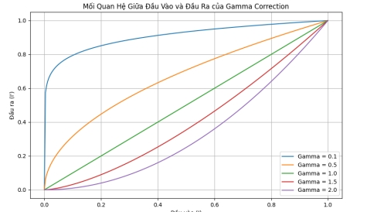

Hình 2.5: Biểu diễn các giá trị gamma

* **Mối Quan Hệ Giữa Đầu Vào và Đầu Ra**

Mối quan hệ giữa đầu vào (I) và đầu ra (I’) được biểu diễn bằng công thức sau:

**I′=Iγ**

Khi gamma = 1, đầu vào (I) sẽ bằng đầu ra (I’), tạo ra một đường thẳng. Để thực hiện hiệu chỉnh gamma, giá trị đầu vào (I) được nâng lên lũy thừa của nghịch đảo gamma. Công thức cho việc này như sau:

**I′=I(1/γ)**

* **Ảnh Hưởng Của Giá Trị Gamma**
* Khi γ>1, mối quan hệ giữa (I) và (I’) trở nên nhạy cảm hơn, với giá trị (I’) tăng nhanh hơn so với (I). Điều này dẫn đến việc tăng độ tương phản và làm nổi bật các chi tiết ở các mức độ sáng hoặc tối.
* Khi 0<γ<1, mối quan hệ trở nên giảm nhạy, với giá trị (I’) tăng chậm hơn so với (I). Điều này có thể dẫn đến việc giảm độ tương phản và làm mịn các chi tiết.
* Khi γ=1, mối quan hệ trở thành một đường thẳng, và không có sự biến đổi ngoại trừ sự biến đổi tỷ lệ thuận tuyến tính.
* **Điều chỉnh gamma**

Điều chỉnh gamma là một phương pháp xử lý hình ảnh phổ biến, được sử dụng để thay đổi độ sáng của hình ảnh. Nó hoạt động bằng cách thay đổi giá trị màu sắc của từng pixel trong hình ảnh theo một hàm mũ.

* **Input:**
* **Ảnh gốc:** Một ma trận **m x n**, với **m** là chiều rộng và **n** là chiều cao của ảnh. Mỗi phần tử của ma trận biểu diễn một pixel, bao gồm giá trị màu đỏ, xanh lục và xanh lam.
* **Giá trị gamma (G):** Một số thực biểu thị mức độ điều chỉnh gamma mong muốn.
* **Output:**
* **Ảnh đã điều chỉnh:** Một ma trận **m x n**, tương tự như ảnh gốc nhưng giá trị của mỗi pixel đã được thay đổi theo công thức điều chỉnh gamma.
* **Công thức Điều Chỉnh Gamma**

Công thức hiệu chỉnh gamma như sau:

https://i0.wp.com/www.dfstudios.co.uk/wp-content/uploads/2014/02/form_gamcor.png?resize=158%2C47

Trong đó, I là giá trị cường độ RGB ban đầu của một pixel (trong khoảng từ 0 đến 255), và I là giá trị cường độ RGB mới sau khi đã được hiệu chỉnh gamma.

* **Biểu diễn Thuật Toán**

Dưới đây là mã giả mô tả cách thực hiện hiệu chỉnh gamma:

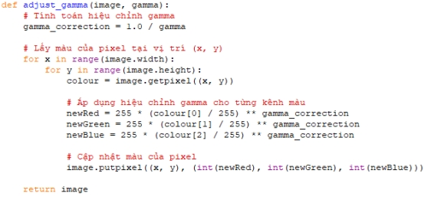

Trong thuật toán này, chúng ta duyệt qua từng pixel của hình ảnh và áp dụng công thức điều chỉnh gamma cho mỗi kênh màu của mỗi pixel. Phạm vi giá trị được sử dụng cho gamma sẽ tùy thuộc vào ứng dụng trong xử lý ảnh.

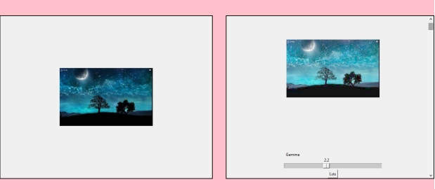

Hình 2.6: Ví dụ chức năng “Hiệu chỉnh gamma” với tham số là 2.2

## 2.4 Cân bằng màu

Cân bằng màu là một kỹ thuật xử lý ảnh để cải thiện độ tương phản và sắc thái của ảnh. Có nhiều phương pháp cân bằng màu khác nhau, nhưng một trong những phương pháp phổ biến nhất là cân bằng histogram. Trong bài viết này, chúng ta sẽ tìm hiểu về histogram, cách tính và cân bằng histogram bằng Python. Chúng ta cũng sẽ thử áp dụng phương pháp này cho một ảnh mẫu và so sánh kết quả.

* **Histogram**

Histogram [9] là biểu đồ thống kê số lần xuất hiện của các mức sáng trong ảnh. Một ảnh có histogram cân bằng là ảnh có phân bố đều các mức sáng từ đen đến trắng, không bị chệch về một phía nào. Histogram biểu diễn độ tương phản và sắc thái của ảnh. Một ảnh có độ tương phản cao sẽ có histogram có nhiều cột cao và rộng, phân bố trên toàn dải mức sáng. Một ảnh có độ tương phản thấp sẽ có histogram có nhiều cột thấp và hẹp, tập trung ở một vùng nhỏ mức sáng. Một ảnh có sắc thái đa dạng sẽ có histogram có nhiều cột có giá trị khác nhau. Một ảnh có sắc thái đơn điệu sẽ có histogram có ít cột có giá trị gần nhau.

Cân bằng histogram là quá trình biến đổi các giá trị pixel của ảnh sao cho histogram của ảnh mới có phân bố đều hơn. Mục tiêu của cân bằng histogram là làm cho ảnh có độ tương phản cao hơn, sắc thái rực rỡ hơn và không bị chệch về một phía nào.

* **Hàm biến đổi**

Để cân bằng histogram, ta cần xác định một hàm biến đổi **K(i)** với i là giá trị pixel ban đầu, và **K(i)** là giá trị pixel mới. Hàm **K(i)** có thể được tính theo công thức sau:



Trong đó **Z(i)** là hàm tích lũy của histogram, được tính bằng tổng số pixel có giá trị nhỏ hơn hoặc bằng **i**. **min(Z)** và **max(Z)** là giá trị nhỏ nhất và lớn nhất của **Z(i).**

Để tính toán hàm biến đổi **K(i)**, ta cần xác định hàm tính lũy **Z(i)** được tính như sau:

* Tính histogram của ảnh gốc và lưu vào mảng **H[0…L-1].**
* Khởi tạo mảng **Z[0…L-1]** với giá trị **Z(0) = H(0).**
* Duyệt qua từng mức sáng **i** từ **1** đến **L-1**: a. Tính **Z(i) = Z(i-1) + H(i).**

Hàm biến đổi **K(i)** dựa vào hàm tích lũy của histogram để chuẩn hóa các giá trị pixel về khoảng [0, 255]. Hàm biến đổi **K(i)** có tính chất là đồng biến, nghĩa là nếu **i <** **j** thì **K(i) < K(j).** Hàm biến đổi **K(i)** cũng có tính chất là bảo toàn diện tích, nghĩa là tổng số pixel của ảnh gốc và ảnh mới bằng nhau.

* **Cách áp dụng hàm biến đổi**

Sau khi có hàm **K(i),** ta thay thế mỗi pixel của ảnh gốc bằng giá trị mới theo hàm **K(i).** Kết quả là ảnh mới có histogram cân bằng hơn. Cách áp dụng hàm biến đổi có thể được mô tả bằng thuật toán sau:

* **Input:** Ảnh gốc **f(x, y)** có kích thước **M x N**, số mức sáng **L**.
* **Output:** Ảnh mới **g(x, y)** có histogram cân bằng.
  + Bước 1: Tính histogram của ảnh gốc, lưu vào mảng **H[0…L-1].**
  + Bước 2: Tính hàm tích lũy của histogram, lưu vào mảng **Z[0…L-1].**
  + Bước 3: Tìm giá trị nhỏ nhất và lớn nhất của hàm tích lũy, lưu vào biến **minZ** và **maxZ**.
  + Bước 4: Tính hàm biến đổi **K(i)** cho mỗi mức sáng **i**, lưu vào mảng **K[0…L-1].**
  + Bước 5: Duyệt qua mỗi pixel của ảnh gốc, lấy giá trị pixel là **i**, thay thế bằng giá trị mới là **K[i],** lưu vào ảnh mới.
  + Bước 6: Trả về ảnh mới.
* **Chọn không gian màu**

Cân bằng histogram có thể được áp dụng cho ảnh xám hoặc ảnh màu. Tuy nhiên, với ảnh màu , việc chọn không gian màu đúng là quan trọng để tránh thay đổi màu sắc không mong muốn. Một số không gian màu phổ biến như RGB, CMYK, HSV, HSL.

* **Ảnh xám**

Đối với ảnh xám, quá trình này được thực hiện trên một kênh duy nhất đại diện cho độ sáng.

Trước tiên, ta chuyển đổi ảnh màu sang ảnh xám để làm giảm chiều sâu màu sắc, chỉ giữ lại thông tin độ sáng.



Sau khi có ảnh xám, chúng ta sử dụng hàm cv2.equalizeHist() để áp dụng cân bằng histogram.



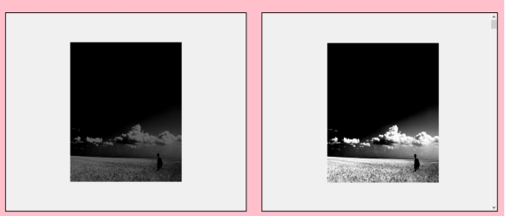

Hình 2.7: Hình ảnh trước và sau khi cân bằng màu với ảnh xám

* **Ảnh màu**

Với ảnh màu, không nên cân bằng histogram trên không gian màu RGB trực tiếp. Bởi vì RGB biểu diễn màu sắc bằng ba kênh đỏ, lục và lam, mỗi kênh có ảnh hưởng đến cả độ sáng và độ bão hòa của ảnh. Nếu cân bằng histogram trên từng kênh RGB riêng biệt, màu sắc của ảnh có thể thay đổi không mong muốn.

Ta cần biến đổi sang hệ màu HSV giá trị mặc định hệ màu trong ảnh RGB. Hệ màu HSV bao gồm 3 chanel:

* H-HUE: giá trị màu
* S-SATURATION: độ bảo hòa.
* V- VALUE: độ sáng của màu sắc.

Áp dụng cân bằng histogram chỉ trên độ sáng V của ảnh:

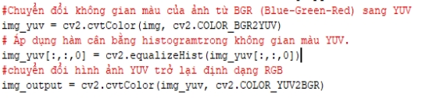

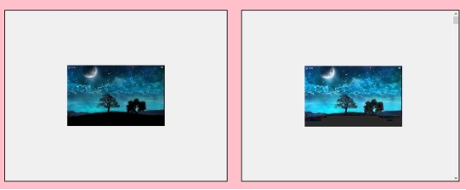

Hình 2.8:Hình ảnh trước và sau khi cân bằng màu với ảnh màu

## 2.5 Hiệu ứng mờ viền

"Hiệu ứng mờ viền" trong ảnh (Vignette) là một kỹ thuật tạo ra một hiệu ứng mờ ở các cạnh của ảnh. Điều này được thực hiện bằng cách áp dụng một mặt nạ lên ảnh, với giá trị pixel giảm dần từ trung tâm ra các cạnh.. Kỹ thuật này tập trung vào việc làm mờ các vùng ở góc ngoài cùng của hình ảnh, tạo ra một hiệu ứng tập trung ánh sáng ở trung tâm và tăng cường sự chú ý đối với các phần quan trọng hoặc trung tâm của hình ảnh.

* **Thuật toán và Công thức Toán học**

Thuật toán và công thức toán học được áp dụng trong hiệu ứng Vignette như sau:

* **Input:**
* Hình ảnh gốc: Hình ảnh muốn áp dụng hiệu ứng Vignette. Hình ảnh được thực hiện vào chương trình thông qua một đường dẫn tệp hoặc đối tượng hình ảnh.
* Tham số radius: Tham số này điều chỉnh độ lớn của vùng mờ trong hiệu ứng Vignette. Giá trị lớn hơn của radius sẽ tạo vùng mờ lớn hơn.
* Tham số focus_x và focus_y: Điều chỉnh vị trí của vùng tập trung (vùng không bị mờ) trong hiệu ứng. Giá trị của focus_x và focus_y thay đổi tương ứng với trung tâm hình ảnh.
* **Output:**
* Hình ảnh đã được áp dụng hiệu ứng Vignette: Hình ảnh sau khi đã được áp dụng hiệu ứng Vignette. Hình ảnh này sẽ có các cạnh mờ, tạo ra một hiệu ứng như đang nhìn qua ống kính máy ảnh hoặc ống nhòm. Hình ảnh này có thể được lưu lại dưới dạng tệp tin hoặc được hiển thị trực tiếp trong chương trình.
* **Chuyển đổi hình ảnh thành mảng NumPy**: Hình ảnh ban đầu được chuyển đổi thành một mảng NumPy để dễ dàng cho việc xử lý vì **Numpy** là thư viện mạnh mẽ để hỗ trợ tính toán trên mảng nhiều chiều. Nếu không chuyển đổi hình ảnh thành mảng **Numpy,** việc thao tác trên các pixel của hình ảnh sẽ trở lên khó khăn và không hiệu quả.
* **Tính toán mặt nạ Vignette:** Một mặt nạ với kích thước tương tự như hình ảnh được tạo ra. Trung tâm của mặt nạ được xác định, và sau đó, khoảng cách từ mỗi pixel đến trung tâm được tính toán. Công thức toán học tính khoảng cách Euclidean trong không gian hai chiều là:

$$d(P,Q)=\sqrt{(x_{2}-x_{1})^{2}+(y_{2}-y_{1})^{2}}$$

Trong đó:

* d(P,Q) là khoảng cách Euclidean giữa hai điểm (P) và (Q).
* (x1,y1) là tọa độ của điểm (P).
* (x2,y2) là tọa độ của điểm (Q).
* **Cập nhật giá trị của mặt nạ:** Giá trị của mỗi pixel trong mặt nạ được cập nhật dựa trên khoảng cách này. Công thức toán học để cập nhật giá trị pixel trong mặt nạ là:

$$\text{mask}[i,j]=(1-\frac{d}{(r*f)})*255$$

Trong đó:

* **mask[i, j]** là giá trị của pixel tại vị trí (i, j) trong mặt nạ.
* **d** là khoảng cách từ pixel tại vị trí (i, j) đến trung tâm của mặt nạ.
* **r** và **f** là các tham số điều chỉnh mức độ của hiệu ứng Vignette.
* **255** là giá trị pixel tối đa trong một hình ảnh 8-bit.

Nếu **distance** tăng ( tức là pixel càng xa trung tâm), thì giá trị trong ngoặc **(1 - distance / (radius * focus))** sẽ giảm, do đó giá trị của **mask[i, j]** cũng giảm, tạo ra hiệu ứng mờ.

Nếu **radius** hoặc **focus** tăng, thì giá trị trong ngoặc sẽ tăng (do mẫu số lớn hơn), do đó giá trị của **mask[i, j]** cũng tăng, làm giảm hiệu ứng mờ.

* **Áp dụng mặt nạ lên hình ảnh:** Mặt nạ sau đó được áp dụng lên hình ảnh bằng cách nhân mỗi kênh màu của hình ảnh với mặt nạ. Công thức toán học để áp dụng mặt nạ lên hình ảnh là:

$$\text{Img}=\text{Img}*(\frac{\text{mask}}{255})$$

Trong đó:

* **Img** là mảng Numpy biểu diễn hình ảnh gốc.
* **Mask** là mặt nạ đã Vignette đã tạo ra.
* **255** là giá trị pixel tối đa trong một hình ảnh 8-bit.



* **Chuyển đổi không gian màu:** Việc chuyển đổi không gian màu từ RGB sang HSV giúp chúng ta chỉnh sửa độ sáng (Value) của hình ảnh mà không ảnh hưởng đến màu sắc. Nếu chúng ta giữ nguyên không gian màu RGB hoặc chuyển sang một không gian màu khác không phân tách rõ ràng giữa độ sáng và màu sắc, việc áp dụng mặt nạ có thể làm thay đổi màu sắc của hình ảnh, không chỉ độ sáng. Điều này có thể tạo ra hiệu ứng không mong muốn.



* **Áp dụng mặt nạ lên kênh giá trị (Value):** Mặt nạ được áp dụng chỉ lên kênh giá trị (Value) của hình ảnh, thay vì tất cả các kênh màu. Điều này tạo ra hiệu ứng mà độ sáng của hình ảnh giảm dần từ trung tâm ra các cạnh, trong khi màu sắc của hình ảnh vẫn được giữ nguyên.



**Tạo mặt nạ Gaussian:** Mặt nạ Gaussian được tạo ra bằng cách nhân hai kernel Gaussian, một theo chiều ngang và một theo chiều dọc. Kernel Gaussian được tạo ra bằng hàm **cv2.getGaussianKernel** trong được tạo bởi trong OpenCV, với đầu vào là kích thước của kernel và độ lệch chuẩn (được xác định bởi tham số radius).

Đầu tiên, chúng ta tạo kernel Gaussian theo chiều ngang (kernel_x) và chiều dọc (kernel_y).Tiếp theo, chúng ta tạo ra mặt nạ Gaussian bằng cách nhân kernel_y với chuyển vị của kernel_x. Cuối cùng, chúng ta chuẩn hóa mặt nạ Gaussian để có tổng bằng 1 và nhân với 255 để có giá trị pixel trong phạm vi từ 0 đến 255:

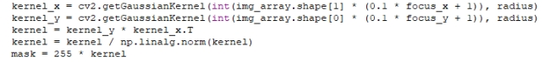

## 2.6 Xoay ảnh

Chức năng xoay ảnh là một công cụ hữu ích trong việc chỉnh sửa ảnh số, cho phép người dùng tùy chỉnh góc quay của ảnh theo ý muốn của họ. Điều này giúp cải thiện chất lượng hình ảnh và tạo ra hiệu ứng nghệ thuật độc đáo. Người dùng có thể dễ dàng điều chỉnh góc quay của ảnh và xem trước kết quả ngay trên màn hình.

Phát triển chức năng xoay ảnh trong xử lý ảnh số đòi hỏi sử dụng các thuật toán và phép biến đổi xử lý ảnh. Các thuật toán này có thể áp dụng để đảm bảo tính chính xác và hiệu suất của chức năng.

Chức năng xoay ảnh được xây dựng trên một số phép biến đổi sau :

**Phép biến đổi hình học:** Phép xoay ảnh là một đa dạng của phép biến đổi hình học, nơi mà mỗi điểm ảnh được di chuyển đến một vị trí mới dựa trên quy tắc phép biến đổi tọa độ trong không gian hai chiều( phép xoay quay quanh tâm).

Phép xoay trong không gian 2 chiều ta xét phép quay quanh gốc toạ độ O một góc $α$.

Xét điểm **P(x, y)** , quay đến vị trí **P’(x’, y’)** với góc quay $α$. Ta quy ước phép quay ngược chiều kim đồng hồ là chiều dương và cùng chiều kim đồng hồ là chiều âm.Xét phép quay quanh gốc toạ độ.Được biểu diễn qua phép toán học của phép quay:



Trong đó $α$. góc quay và $φ$ là góc quay ban đầu.

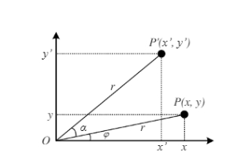

Hình2.9:Phép quay hình

Phép đối xứng quay quanh gốc tọa độ :

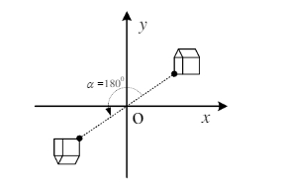

Hình2.10: Phép đối xứng

Trong hệ trục tọa độ ta có:

* + 
  + 
  + 

Biểu diễn qua (x,y) ta có :

* + 

Trong đó (x,y) là tọa độ ban đầu của điểm, $α$ là góc xoay, và (x′,y′) là tọa độ mới của điểm sau khi xoay.

* **Phép dịch chuyển:** Trước khi xoay, chúng tôi dịch chuyển ảnh sao cho tâm của ảnh trùng với gốc tọa độ. Sau khi xoay, chúng tôi dịch chuyển ảnh trở lại vị trí ban đầu.
* **Điều chỉnh kích thước ảnh:** Khi xoay ảnh, kích thước của ảnh sẽ thay đổi. Để giữ nguyên tỷ lệ khung hình, chúng tôi sử dụng công thức sau để tính toán chiều rộng và chiều cao mới của ảnh sau khi xoay:

$$new_width=width.cos(angle_rad)+height.sin(angle_rad)​$$

$$new_height=width.sin(angle_rad)+height.cos(angle_rad)​$$

Ở đây, **angle_rad** là góc xoay được chuyển đổi từ độ sang radian, **width** và **height** là chiều rộng và chiều cao ban đầu của ảnh.

* **Thuật toán**
* **Input:**
* Ảnh gốc: Ảnh gốc đã được mở.
* Góc xoay: Nhập giá trị góc xoay.
* **Output:**
* Ảnh đã được xoay: Ảnh sau khi đã được xoay theo góc mà người dùng đã chọn. Ảnh này được hiển thị trên giao diện người dùng và có thể được lưu lại bởi người dùng.

Phép xoay trong không gian hai chiều có một số tính chất quan trọng:

* **Tính liên tục:** Phép xoay là một phép biến đổi liên tục, tức là nếu ta xoay một điểm dần dần, điểm đó sẽ di chuyển một cách liên tục trong không gian.
* **Tính khả nghịch**: Phép xoay là khả nghịch. Nếu ta xoay một điểm theo góc $φ$, ta có thể xoay nó trở lại vị trí ban đầu bằng cách xoay theo góc − $φ$.
* **Tính kết hợp:** Phép quay tuân theo tính chất kết hợp. Nghĩa là, nếu ta xoay một điểm theo góc $φ$ 1 và sau đó xoay theo góc $φ$ 2, kết quả sẽ giống như khi ta xoay điểm đó một lần theo góc $φ$ 1+ $φ$ 2​
* **Bảo toàn khoảng cách:** Khoảng cách giữa hai điểm không thay đổi sau khi cả hai điểm đều bị xoay.
* **Bảo toàn góc:** Góc giữa hai đường thẳng không thay đổi sau khi cả hai đường thẳng đều bị xoay.

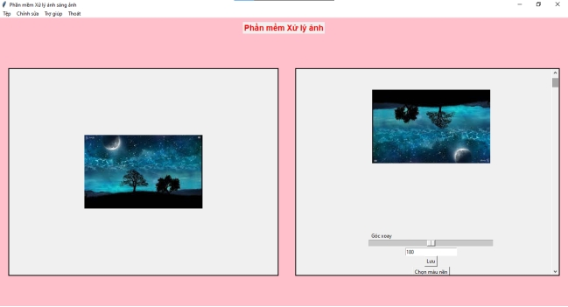

Hình 2.11: ví dụ chức năng xoay ảnh

## 2.7 Tăng cường ánh sáng

Tăng cường ánh sáng là một kỹ thuật nhằm cải thiện chất lượng của hình ảnh bị thiếu sáng, mờ nhạt, hoặc có độ tương phản thấp. Tăng cường ánh sáng có thể giúp làm nổi bật các chi tiết quan trọng, tăng độ rõ nét, và tạo ra hình ảnh có màu sắc sống động hơn .**Sử dụng Kernel Gaussian**

Đầu tiên, ta tạo một kernel tương tác không gian để tạo ra trọng số Gaussian dựa trên khoảng cách không gian giữa các điểm trên ảnh. Kernel Gaussian, là một biểu diễn của phân phối Gaussian (hoặc phân phối chuẩn) trong không gian nhiều chiều, giúp tạo ra một hiệu ứng mịn, giúp làm giảm nhiễu và tăng cường độ sáng của hình ảnh.

Ta xác định kích thước và độ lệch chuẩn không gian $σ^{2}$ cho kernel. Sau đó, sử dụng hàm Gaussian để tạo kernel tương tác không gian K(i, j). Công thức của kernel là:

$K(i,j)=exp⁡(-\frac{1}{2}\frac{d^{2}}{σ^{2}})$

Trong đó:

* (d) là khoảng cách Euclidean được nêu ở công thức (1).
* độ lệch chuẩn không gian $σ^{2}$.

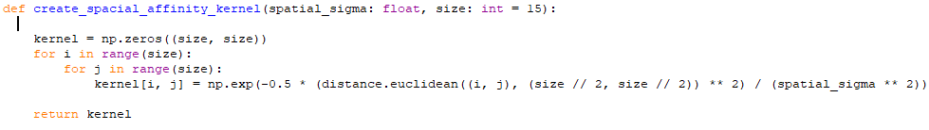

Mục tiêu của quá trình này là tạo ra một kernel có trọng số cao ở trung tâm và giảm dần khi xa khỏi trung tâm, đặc trưng cho sự tương quan không gian giữa các pixel. Điều này đảm bảo rằng các pixel gần trung tâm sẽ có ảnh hưởng lớn hơn đối với quá trình tăng cường hình ảnh.

**Sử dụng Biểu đồ Chiếu Sáng**

Để phân biệt các vùng sáng và tối trong ảnh ta sử dụng biểu đồ chiếu sáng là (L) biểu diễn độ sáng tại mỗi pixel . Được biểu diễn qua công thức :

$$L = 0.299R + 0.587G + 0.114B$$

Biểu đồ chiếu sáng giúp ta đo lường độ sáng tại mỗi pixel, từ đó phân biệt được các vùng sáng và tối trong ảnh. Điều này rất quan trọng trong việc tăng cường ánh sáng, giúp ta có thể điều chỉnh độ sáng cho phù hợp với từng vùng của ảnh.

**Sử dụng Bộ lọc Sobel**

Chúng ta sử dụng bộ lọc Sobel [1]Đạo hàm bậc 1 theo hướng (x) và (y) của bản đồ chiếu sáng (L): Đạo hàm bậc 1 của bản đồ chiếu sáng theo hướng x và y cho biết mức độ thay đổi độ sáng theo hai hướng này. Bộ lọc Sobel hoạt động bằng cách tính đạo hàm bậc nhất theo hai hướng x và y của bản đồ chiếu sáng. Bộ lọc Sobel giúp ta phát hiện các cạnh trong ảnh, từ đó làm nổi bật các chi tiết quan trọng.   
Công thức tính đạo hàm bậc nhất theo hướng x và y của bản đồ chiếu sáng (**L**) sử dụng bộ lọc Sobel có thể được biểu diễn như sau:

Đạo hàm x: $(Lx = Sobel(L, CV_64F, 1, 0, ksize=3))$

Đạo hàm y: $(Ly = Sobel(L, CV_64F, 0, 1, ksize=3))$

Trong đó:

* $CV_64F$ luân đảm bảo giá trị là 0 và 1
* **ksize**=3 là kích thước của kernel Sobel.

**Tính Trọng số Mịn**

Trọng số mịn (**T**) là một giá trị được tính toán cho từng pixel, dựa trên độ tương phản và độ sáng của pixel đó so với các pixel xung quanh. Trọng số mịn giúp đảm bảo rằng các pixel quan trọng hơn (những pixel có độ tương phản lớn hoặc có sự thay đổi độ sáng lớn) sẽ có ảnh hưởng lớn hơn trong quá trình xử lý ảnh.Công thức tính trọng số mượt:

$$T=​\frac{T'}{∣Lp​∣+ε}$$

Trong đó:

* **(T')** là tổng của kernel tương tác không gian,
* **(Lp)** là đạo hàm bậc 1 của bản đồ chiếu sáng,.
* $ε$ là hằng số nhỏ để chánh chia 0.( thường là {1e-3})

Trọng số mịn **T** được tính để đo lường sự mịn của hình ảnh, tức là sự biến động của pixel theo hướng x hoặc y. Nếu một vùng của hình ảnh có sự biến động nhỏ, tức là mượt, thì trọng số mượt **T** sẽ lớn. Ngược lại, nếu vùng đó có biến động lớn, **T** sẽ giảm.

Sự sử dụng đạo hàm bậc nhất **Lp**​ của **L** trong công thức giúp đo lường độ chói của hình ảnh, nghĩa là khả năng của một pixel thay đổi theo hướng x hoặc y. Khi **Lp**​ lớn, đồng nghĩa với việc có sự chói, trọng số mịn **T** sẽ lớn để bảo toàn đặc trưng này.

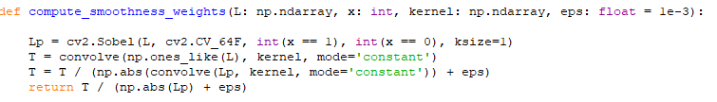

Quá trình hợp nhất ảnh từ nhiều giá trị lượng sáng đề cập đến việc kết hợp nhiều bức ảnh chụp cùng một cảnh nhưng với các mức độ phơi sáng khác nhau. Mục đích là để tạo ra một bức ảnh cuối cùng có độ sáng và độ tương phản tốt nhất.

Đối tượng **MergeMertens** [6] trong thư viện OpenCV [6] được sử dụng để kết hợp nhiều ảnh có độ sáng khác nhau thành một ảnh cuối cùng. Công thức toán học cho việc hợp nhất này được mô tả như sau:

$$merge_mertens.process([im,under_ex,over_ex])$$

Trong đó:

* **Image** ảnh gốc.
* **under _ex** ảnh điều chỉnh khi thiếu độ sáng.
* **over _ex** ảnh điều chỉnh khi quá sáng.
* **merge_mertensmerge_mertens** là một đối tượng của lớp **cv2.MergeMertens**.

Trọng số mịn **wx** và **wy** được tính toán dựa trên độ tương phản và độ sáng của pixel so với các pixel xung quanh. Điều này thường được thực hiện bằng cách sử dụng một bộ lọc (như bộ lọc Sobel) để tính đạo hàm bậc nhất theo hướng x và y của bản đồ chiếu sáng. Đạo hàm này sau đó được sử dụng để tính toán trọng số mịn. Trọng số mịn  cho hướng x và y tương ứng được tính toán dựa trên kernel Gaussian và khoảng cách không gian giữa các điểm trên ảnh.Công thức tính trọng số mịn có thể được biểu diễn như sau:

$$wx=\frac{1​}{∣Lx∣+ε}$$

$$wy=\frac{1​}{∣Ly∣+ε}$$

Trong đó:

* **Lx** và **Ly** là đạo hàm bậc nhất theo hướng x và y của bản đồ chiếu sáng.
* **ε** là một hằng số nhỏ để tránh chia cho 0 (thường là 1e-3).

Tạo ma trận thưa [12] **Fx** cho hướng x và **Fy** cho hướng y từ các trọng số mịn (**wx**) và (**wy**):

$$Fx=\left\{\begin{aligned}wx\left(i,j\right) nếu wx(i,j)≠0 \\ 0 nếu wx(i,j)=0\end{aligned}\right.$$

$$Fy=\left\{\begin{aligned}wy\left(i,j\right) nếu wy(i,j)≠0 \\ 0 nếu wy(i,j)=0\end{aligned}\right.$$

Ma trận thưa **(F)** là tổ hợp của **(Fx)** và **(Fy)** theo hướng (x) và (y):

$$F = Fx + Fy$$

Quá trình này tạo ra ma trận thưa **F**, trong đó hầu hết các giá trị là 0, chỉ giữ lại các giá trị tại vị trí của trọng số mịn **wx** và **wy**.

Xây dựng ma trận hệ tuyến tính A và điều chỉnh bản đồ chiếu sáng tuyến tính của hình ảnh.  
Trong quá trình xây dựng ma trận hệ tuyến tính **(A)**, chúng ta sử dụng ma trận đơn vị **(I)** và một hằng số **λ**. Ma trận thưa **(F)** được sử dụng để tạo ra một biểu diễn thưa của trọng số mềm mại.Công thức xây dựng ma trận hệ tuyến tính là:

$$A=I+λ⋅F$$

Trong đó:

* **A** là ma trận hệ tuyến tính cần xây dựng.
* **I** là ma trận đơn vị.
* **λ** là hằng số.
* **F** là ma trận thưa tạo ra từ trọng số mịn.

**Tinh chỉnh Bản đồ Chiếu sáng và Tạo Ảnh Mới:**

Sau khi đã tinh chỉnh bản đồ chiếu sáng, lặp lại bản đồ chiếu sáng này để tạo ra một ảnh mới. Ảnh mới này sẽ có cùng kích thước với ảnh gốc, nhưng mỗi pixel sẽ chứa giá trị độ sáng đã được tinh chỉnh từ bản đồ chiếu sáng.

Cụ thể, nếu **Lnew** là bản đồ chiếu sáng đã được tinh chỉnh, và **Inew** là ảnh mới, quá trình tạo ảnh mới có thể được biểu diễn bằng công thức sau:

$$I_{new}​(i,j)=L_{new}​(i,j)$$

Trong đó **(i, j)** là vị trí của mỗi pixel trên ảnh.

**Sửa chữa Ảnh Gốc dưới Độ Sáng**

Sử dụng ảnh mới này để sửa chữa ảnh gốc dưới độ sáng. Cụ thể, chia ảnh gốc cho ảnh mới. Điều này có nghĩa là, với mỗi pixel trên ảnh gốc, ta sẽ lấy giá trị độ sáng của pixel đó và chia cho giá trị độ sáng tương ứng trên ảnh mới. Kết quả là một ảnh đã được sửa chữa, trong đó độ sáng của mỗi pixel đã được điều chỉnh để cải thiện độ sáng tổng thể của ảnh.

Nếu **I** là ảnh gốc, quá trình sửa chữa ảnh gốc có thể được biểu diễn bằng công thức sau:

$$I(i,j)=\frac{I(i,j)}{I_{new}​(i,j)}​$$

Trong đó **(i, j)** là vị trí của mỗi pixel trên ảnh.

Quá trình này sẽ giúp cải thiện độ sáng của ảnh gốc, làm cho các chi tiết trở nên rõ ràng hơn.

# CHƯƠNG 3: XÂY DỰNG THỬ NGHIỆM PHẦN MỀM XỬ LÝ ẢNH

## 3.1 Môi trường thực hiện

* Máy phát triển : Windows 10 i7- 10510U, CPU@ 1.80GHZ, RAM: 8GB.
* Môi trường phát triển trên local: PYCHAMP và IDLE
* Ngôn ngữ phát triển: PYTHON.

## 3.2 Chương trình thử nghiệm

Chương trình ”Phần mềm xử lý ảnh” ứng dụng các thuật toán để thực hiện các chức năng xử lý ảnh được trình bày trong báo cáo ở trên. Chương trình được xây dựng trên nền tảng ngôn ngữ lập trình python và trên nền tảng Window. Gồm tính năng sau:

Chức năng “Tệp” xử lý gồm các chức năng :

* Chức năng “Mở “: thực hiên mở file tệp tin để xử lý.
* Chức năng “Thoát”: thực hiện chức năng thoát chương trình.

Chức năng “Chỉnh sửa” xử lý gồm các chức năng :

* Chức năng “Điều chỉnh độ sáng.
* Chức năng “Điều chỉnh độ tương phản.
* Chức năng “Điều chỉnh gamma.
* Chức năng “Cân bằng màu”.
* Chức năng “Hiệu ứng mờ viền”.
* Chức năng “Tăng cường ánh sáng”.
* Chức năng “Xoay ảnh”.

Chức năng “Trợ giúp”: Giúp người dùng hiểu rõ về ứng dụng.

Chức năng “Thoát”:Giúp người dùng.

## 3.3 Code các module chương trình

Giao diện chính của trương trình xây dựng bằng python.

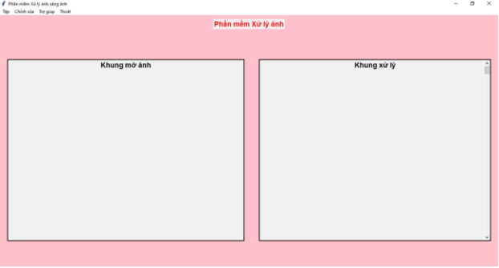

Hình 3.1:Giao diện chính chương trình

Đầu tiên cần mở ảnh để chỉnh sửa chọn vào menu “Tệp” và chọn vào phần “Mở” để chỉnh hiển thị thư mục chọn ảnh để chỉnh sủa:

Tronng đó hàm mở được định nghĩa một hàm “***open_file***” cho phép người dùng chọn ảnh từ hệ thống. Kiểm tra xem ảnh được chọn có phải là ảnh hợp lệ hay không. Nếu không hợp lệ sẽ thông báo cho người dùng với thông báo cảnh báo.

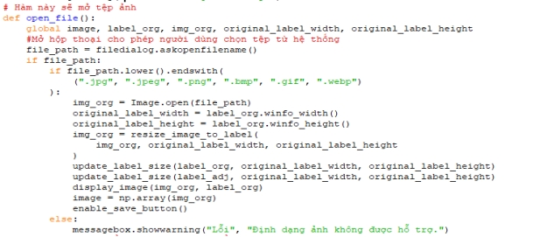

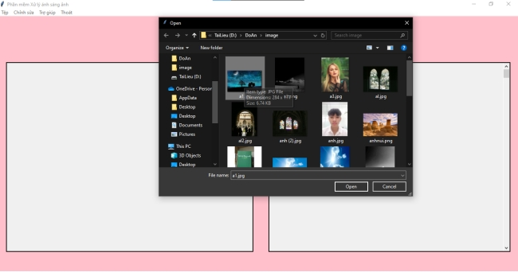

Hình 3.2: Hiển thị thư mục chọn ảnh

Để ảnh hiển thị phù hợp với khung hình trong ứng dụng sẽ tạo một hàm.Hàm này nhận vào một ảnh và kích thước của nhãn mà ảnh sẽ được hiển thị. Nó tính tỷ lệ giữa chiều rộng và chiều cao của ảnh, sau đó điều chỉnh kích thước của ảnh để phù hợp với nhãn, đồng thời giữ nguyên tỷ lệ này. Kết quả là một ảnh đã được điều chỉnh kích thước mà không làm thay đổi tỷ lệ giữa chiều rộng và chiều cao.Sau đó cập nhật kích thước của nhãn để phù hợp kích thước mới của ảnh. Đảm bảo rằng nhãn luân có kích thước phù hợp để hiển thị ảnh.

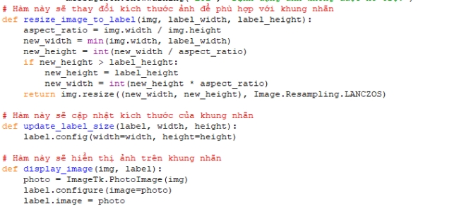

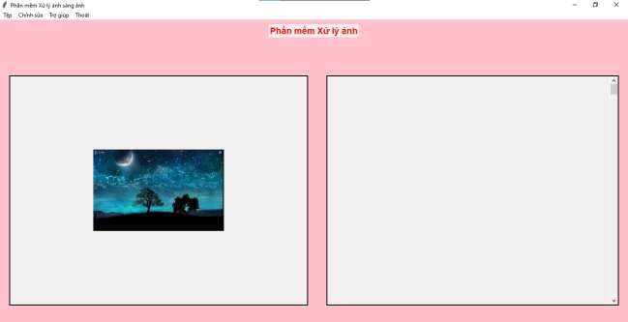

Hình 3.3: Hiển thị hình ảnh

**Module xử lý chức năng điều chỉnh độ sáng :**

Hàm ***adjust_brightness()*** được gọi khi người dùng muốn điều chỉnh độ sáng của ảnh. Đầu tiên, hàm này kiểm tra xem có ảnh nào đang được mở hay không. Nếu không, hàm sẽ hiển thị một thông báo cảnh báo yêu cầu người dùng mở một ảnh.

Nếu có ảnh, hàm sẽ tạo một thanh trượt cho phép người dùng điều chỉnh độ sáng của ảnh. Thanh trượt này cho phép người dùng chọn một giá trị từ -255 đến 255, tương ứng với việc giảm hoặc tăng độ sáng. Hàm cũng tạo một nút “Lưu” để người dùng có thể lưu ảnh sau khi đã điều chỉnh.

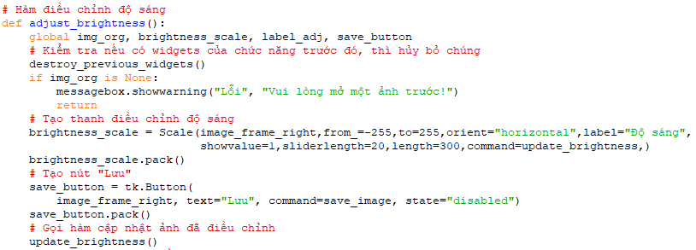

Hàm ***update_brightness()*** được gọi mỗi khi người dùng thay đổi giá trị trên thanh trượt độ sáng. Hàm này lấy giá trị từ thanh trượt, sau đó điều chỉnh độ sáng của ảnh tương ứng. Điều này được thực hiện bằng cách thêm giá trị độ sáng vào mỗi pixel của ảnh. Sau khi điều chỉnh, hàm hiển thị ảnh đã điều chỉnh trên giao diện người dùng và kích hoạt nút “Lưu”.

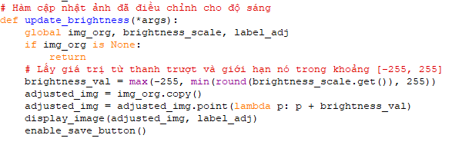

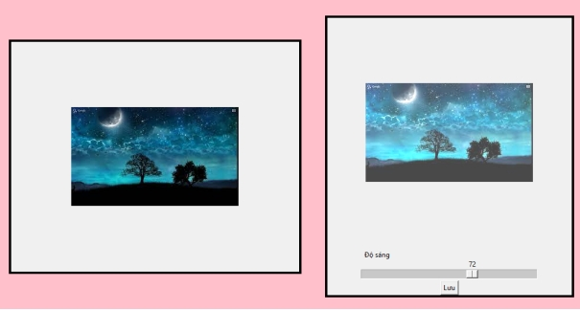

Hình 3.4: Kết quả chức năng điều chỉnh độ sáng

* **Module xử lý chức năng điều chỉnh độ tương phản:**

Hàm **truncate(value):** Kiểm tra giá trị phạm vi từ 0 đến 255. Điều này quan trọng vì giá trị màu sắc trong hình ảnh thường được biểu diễn bằng số nguyên từ 0 (không màu) đến 255 (màu đầy đủ).



Hàm **adjust_value(value, contrast_val):** Hàm này nhận một giá trị màu sắc và một giá trị tương phản, sau đó điều chỉnh giá trị màu sắc dựa trên giá trị tương phản. Nếu giá trị tương phản là dương, nó sẽ làm tăng độ tương phản; nếu giá trị tương phản là âm, nó sẽ giảm độ tương phản.

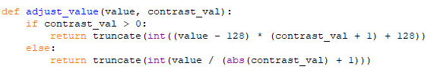

Hàm **update_contrast(*args):** Hàm này cập nhật độ tương phản của hình ảnh gốc dựa trên giá trị tương phản hiện tại từ thanh trượt tương phản. Nó điều chỉnh độ tương phản cho mỗi pixel trong hình ảnh, sau đó hiển thị hình ảnh đã điều chỉnh.

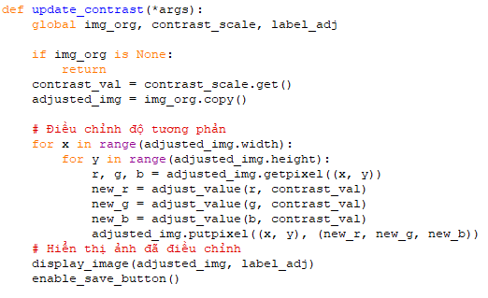

Hàm **adjust_contrast():**Kiểm tra xem có hay không. Nếu không, hàm sẽ hiển thị một thông báo cảnh báo yêu cầu người dùng mở một ảnh.Nếu có ảnh, hàm sẽ tạo một thanh trượt cho phép người dùng điều chỉnh độ tương phản của ảnh. Thanh trượt cho phép người dùng chọn một giá trị, tương ứng với việc giảm hoặc tăng độ tương phản. Hàm **update_contrast()** được gọi mỗi khi người dùng thay đổi giá trị trên thanh trượt độ tương phản. Hàm này lấy giá trị từ thanh trượt, sau đó điều chỉnh độ tương phản của ảnh tương ứng. Điều này được thực hiện bằng cách thay đổi giá trị của mỗi pixel của ảnh dựa trên giá trị độ tương phản được chọn. Sau đó có thể lưu ảnh sau khi đã chỉnh sửa.

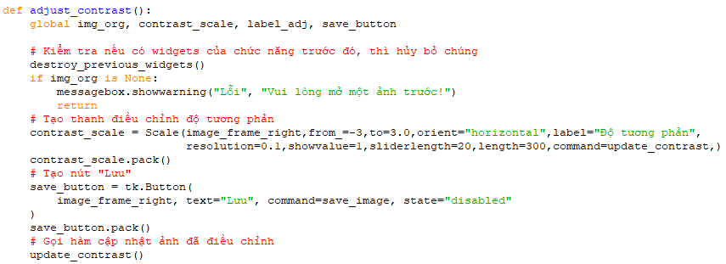

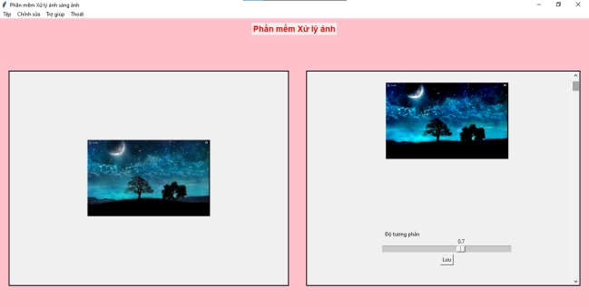

Hình 3.5: Kết quả chức năng điều chỉnh tương phản

* **Module xử lý chức năng điều chỉnh gamma:**

Hàm ***adjust_gamma()*** được gọi khi người dùng muốn điều chỉnh Gamma của ảnh. Đầu tiên, hàm này kiểm tra xem có ảnh nào đang được mở hay không. Nếu không, hàm sẽ hiển thị một thông báo cảnh báo yêu cầu người dùng mở một ảnh.

Nếu có ảnh, hàm sẽ tạo một thanh trượt cho phép người dùng điều chỉnh Gamma của ảnh. Thanh trượt này cho phép người dùng chọn một giá trị từ 0.1 đến 5(tùy thuộc vào người dùng có thể đặt cho chúng không được dùng giá trị âm nếu là giá trị âm công thức sẽ không còn hợp lệ, vì không thể lấy một số thực bất kỳ mũ cho một số âm).

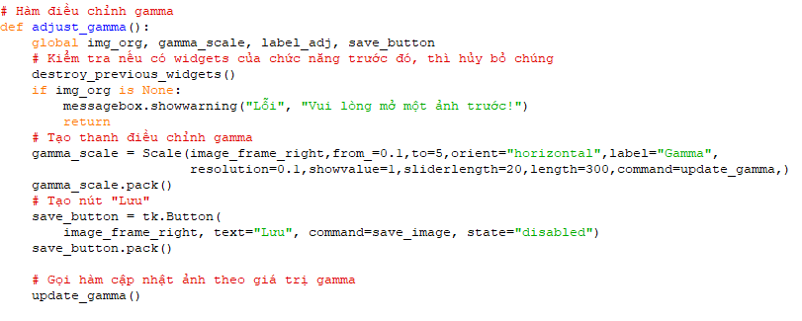

Hàm ***update_gamma()*** được gọi mỗi khi người dùng thay đổi giá trị trên thanh trượt Gamma. Hàm này lấy giá trị từ thanh trượt, sau đó điều chỉnh Gamma của ảnh tương ứng. Điều này được thực hiện bằng cách thay đổi giá trị của mỗi pixel của ảnh dựa trên giá trị Gamma được chọn. Sau khi điều chỉnh, hàm hiển thị ảnh đã điều chỉnh trên giao diện người dùng và kích hoạt nút “Lưu”.

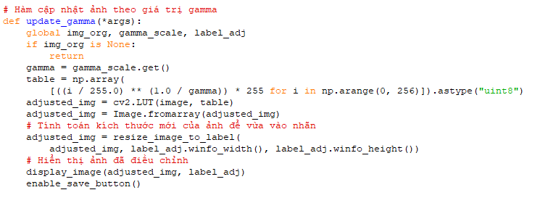

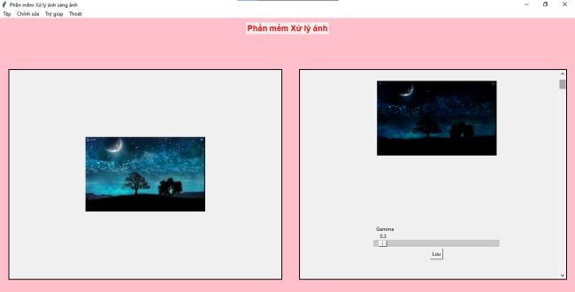

Hình 3.6: Kết quả chức năng gamma

* **Module xử lý chức năng điều chỉnh cân bằng màu:**

Điều này được thực hiện thông qua hàm ***equalize_image().***

Hàm ***equalize_image()*** được gọi khi người dùng muốn cân bằng màu của ảnh. Đầu tiên, hàm này kiểm tra xem có ảnh nào đang được mở hay không. Nếu không, hàm sẽ hiển thị một thông báo cảnh báo yêu cầu người dùng mở một ảnh.

Nếu có ảnh, hàm sẽ chuyển đổi ảnh từ định dạng PIL Image sang NumPy array. Sau đó, hàm chuyển đổi định dạng màu từ RGB sang HSV và tách các kênh màu.

Hàm sau đó thống kê số lượng pixel cho từng mức sáng và tính hàm tích lũy. Dựa trên hàm tích lũy này, hàm tính hàm biến đổi K(i) và áp dụng hàm biến đổi này cho kênh độ sáng (Value) của ảnh.

Sau cùng, hàm gộp các kênh màu lại, chuyển đổi định dạng màu từ HSV sang RGB, và hiển thị ảnh đã điều chỉnh trên giao diện người dùng.

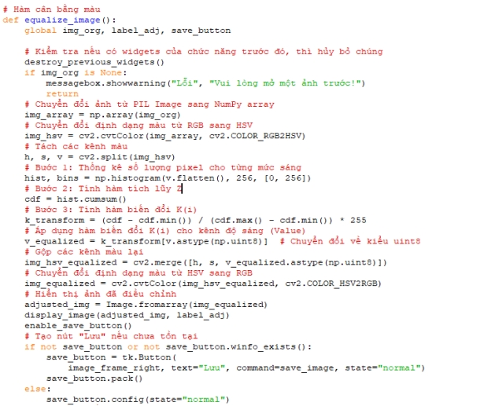

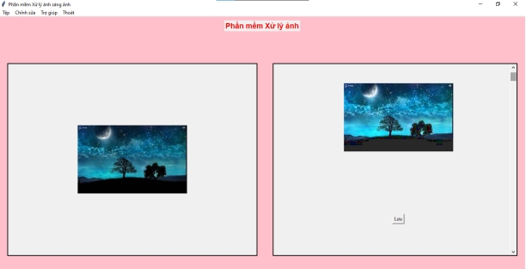

Hình 3.7: Kết quả chức năng cân bằng màu

* **Module Hiệu ứng mờ viền:**

Hiệu ứng mờ viền là một kỹ thuật nhiếp ảnh phổ biến, nhằm làm tối hoặc làm mờ các cạnh của một bức ảnh trong khi vùng trung tâm được tập trung và sáng hơn. Hiệu ứng này có thể thêm một nét tinh tế và nghệ thuật cho các bức ảnh.Nó được thông qua các hàm :

Hàm **apply_vignette(radius, focus):** Hàm này áp dụng hiệu ứng mờ viền lên ảnh dựa trên bán kính (radius) và tập trung (focus) được cung cấp. Nó chuyển đổi ảnh thành không gian màu HSV, tạo một mặt nạ dựa trên bán kính và tập trung, áp dụng mặt nạ lên kênh Giá trị (Value) của ảnh và chuyển đổi trở lại không gian màu RGB. Kết quả được hiển thị trên giao diện người dùng.

Đầu vào của hàm gồm hai tham số:

* radius: Bán kính của hiệu ứng mờ viền. Giá trị bán kính lớn tạo ra một hiệu ứng mạnh hơn.
* focus: Yếu tố tập trung của hiệu ứng mờ viền. Nó xác định mức độ tập trung vào vùng trung tâm. Giá trị tập trung cao làm cho vùng trung tâm nổi bật hơn.

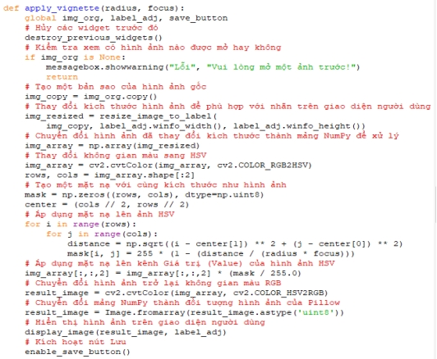

Hàm **vignette_effect():** Hàm này tạo giao diện người dùng cho việc áp dụng hiệu ứng họa tiết lên ảnh. Nó tạo các thanh trượt cho bán kính (radius), tập trung X và tập trung Y, và một nút Lưu. Khi các thanh trượt thay đổi, hàm update_vignette() được gọi để cập nhật hiệu ứng họa tiết dựa trên giá trị của các thanh trượt.

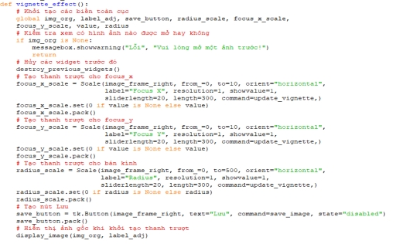

Hàm **update_vignette(*args):** Hàm này được gọi khi các thanh trượt thay đổi giá trị. Nó lấy giá trị từ các thanh trượt và cập nhật hiệu ứng họa tiết dựa trên các giá trị đó. Nó tạo một kernel dựa trên bán kính và tập trung X và Y, tạo một mặt nạ từ kernel, áp dụng mặt nạ lên kênh Giá trị của ảnh và hiển thị kết quả trên giao diện người dùng.

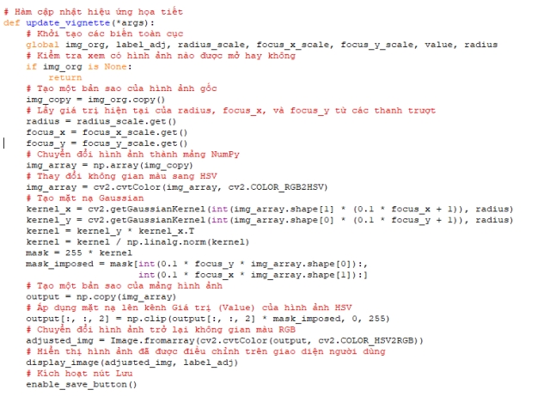

Thực hiện chức năng hiệu ứng mờ viền:

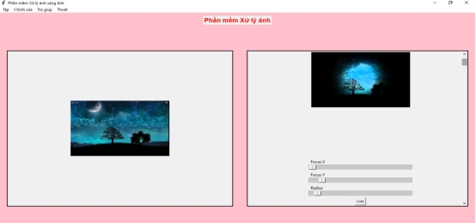

Hình 3.8: Kết quả chức năng hiệu ứng mờ viền

* **Module xoay ảnh:**

Đoạn mã này sử dụng các module và chức năng để cho phép người dùng xoay ảnh theo góc độ mong muốn và hiển thị kết quả trực tiếp trên giao diện người dùng.Được thông qua các hàm chức năng sau:

Hàm **rotate_image():** Hàm này được gọi khi người dùng muốn xoay ảnh. Nó tạo giao diện người dùng với một thanh trượt để chọn góc xoay, một ô nhập giá trị góc xoay, nút "Lưu" để lưu ảnh sau khi xoay, và nút "Chọn màu nền" để chọn màu nền cho ảnh. Hàm này cũng gọi các hàm khác để cập nhật giao diện người dùng và hiển thị ảnh sau khi xoay.

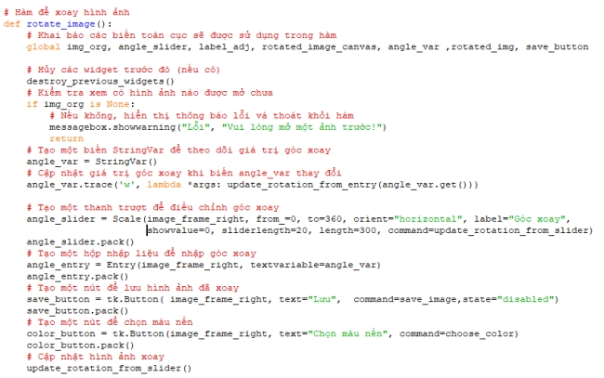 Hàm **choose_color():** Hàm này được gọi khi người dùng nhấp vào nút "Chọn màu nền". Nó hiển thị một hộp thoại cho phép người dùng chọn màu từ bảng màu và lưu giá trị màu nền được chọn.

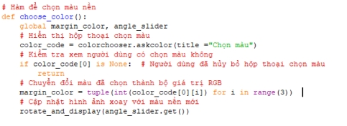

Hàm **update_rotation_from_slider():** Hàm này được gọi khi giá trị thanh trượt góc xoay thay đổi. Nó cập nhật giá trị góc xoay từ thanh trượt và gọi hàm rotate_and_display() để xoay ảnh và hiển thị kết quả.

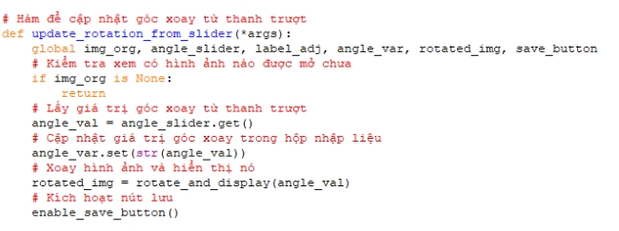

Hàm **rotate_and_display(angle_val):** Hàm này thực hiện việc xoay ảnh dựa trên góc xoay được cung cấp. Nó tính toán kích thước mới cho ảnh xoay, xoay ảnh sử dụng phương pháp lặp lại Bicubic, tạo ảnh nền với màu nền đã chọn và kết hợp ảnh xoay với ảnh nền. Cuối cùng, nó điều chỉnh kích thước ảnh để phù hợp với kích thước ban đầu và hiển thị ảnh kết quả.

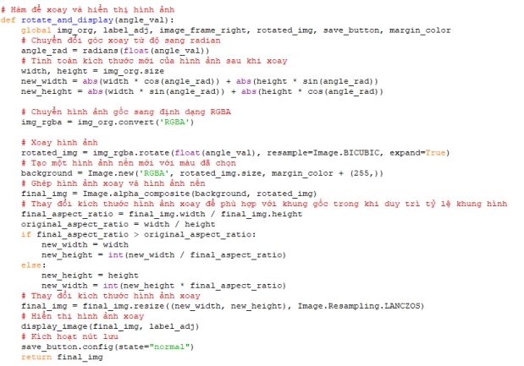

Hàm **update_rotation_from_entry(angle_val):** Hàm này gọi khi giá trị góc xoay nhập từ ô để thay đổi Nó cập nhật giá trị góc xoay từ ô nhập và gọi hàm **rotate_and_display(**) để xoay ảnh và hiển thị kết quả.

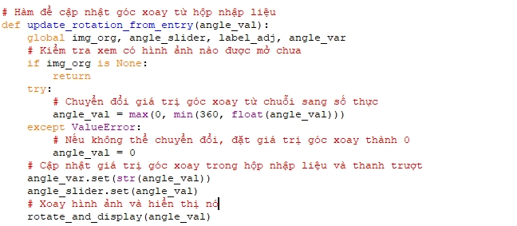

Thực hiện chức năng xoay ảnh:

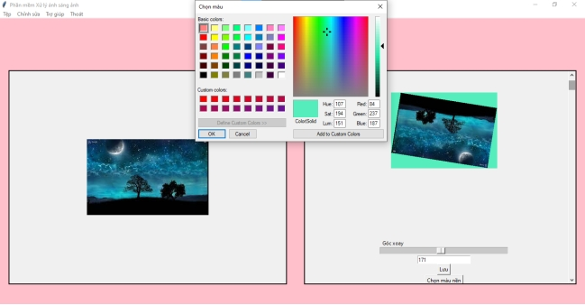

Hình 3.9: Kết quả chức năng xoay ảnh và đổi màu nền

* **Module chức năng tăng cường ánh sáng**

Hàm **enhance_image():** thực hiện chức năng mở hộp thoại thay đổi thông số để thay đổi mức độ sáng trong bức ảnh thông số được nhập từ chương trình để thay đổi giá trị màu trong ảnh.

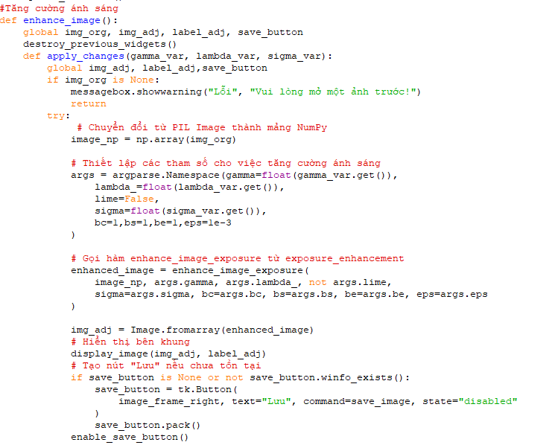

Hàm **create_spacial_affinity_kernel**:

Mục đích: Tạo một ma trận kernel để tính trọng số Gaussian dựa trên độ tương quan không gian.

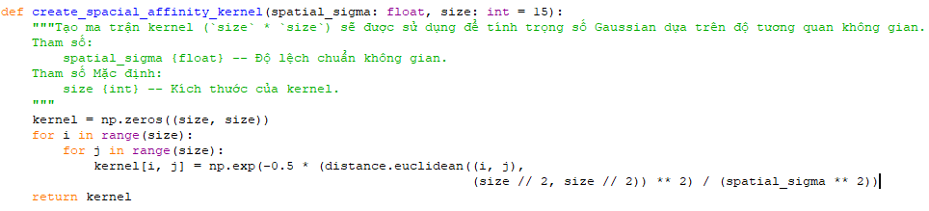

Hàm **compute_smoothness_weights:**

Mục đích: Tính toán trọng số độ mịn để tinh chỉnh vấn đề tối ưu hóa bản đồ chiếu sáng.

Tham số:

* L: Bản đồ chiếu sáng ban đầu cần được tinh chỉnh.
* x: Hướng của trọng số (1 cho chiều ngang, 0 cho chiều dọc).
* kernel: Ma trận tương quan không gian.
* eps: Hằng số nhỏ để tránh không ổn định trong tính toán (mặc định là 1e-3)

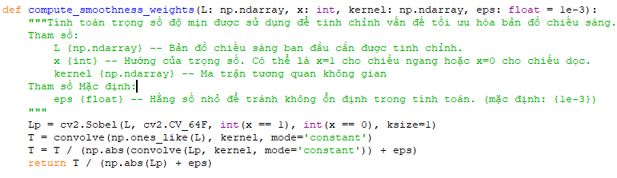

Hàm **correct_underexposure():**

Mục đích: Chỉnh sửa sự thiếu sáng của hình ảnh.

Tham số:

* im: Hình ảnh đầu vào cần được chỉnh sửa.
* gamma: Hệ số sửa gamma.
* lambda_: Hệ số để cân bằng.
* kernel: Ma trận tương quan không gian.
* eps: Hằng số nhỏ để tránh không ổn định trong tính toán (mặc định là 1e-3).

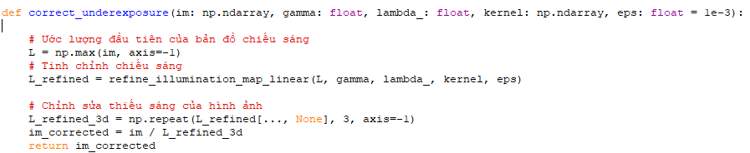

Hàm **enhance_image_exposure():**

Mục đích: Nâng cao hình ảnh đầu vào.

Tham số:

* im: Hình ảnh đầu vào cần được chỉnh sửa.
* gamma: Hệ số sửa gamma.
* lambda_: Hệ số để cân bằng.
* dual: Biến boolean để chỉ định phương pháp nâng cao sẽ được sử dụng (DUAL hoặc LIME, mặc định là True).
* sigma: Độ lệch chuẩn không gian cho trọng số Gaussian dựa trên độ tương quan không gian (mặc định là 3).
* bc, bs, be: Các tham số điều khiển của phương pháp MergeMertens (độ sáng, độ bão hòa, độ tương phản).
* eps: Hằng số nhỏ để tránh không ổn định trong tính toán (mặc định là 1e-3).

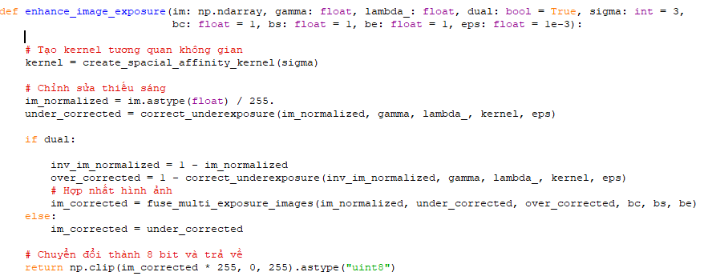

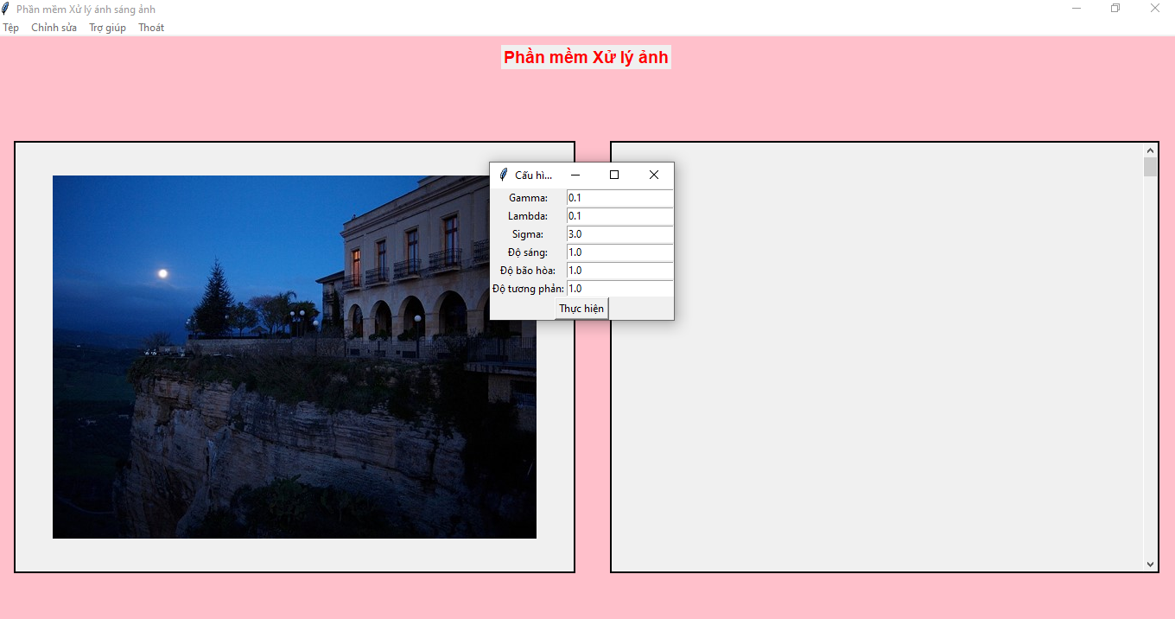

Hình 3.10: Chức năng tăng cường độ sáng

* **Module chức năng chợ giúp**

Hàm **show_help()** hiển thị những thông tin trong text để hiể thị thông báo trợ giúp cho người dùng.

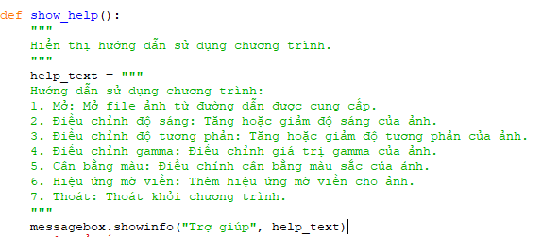

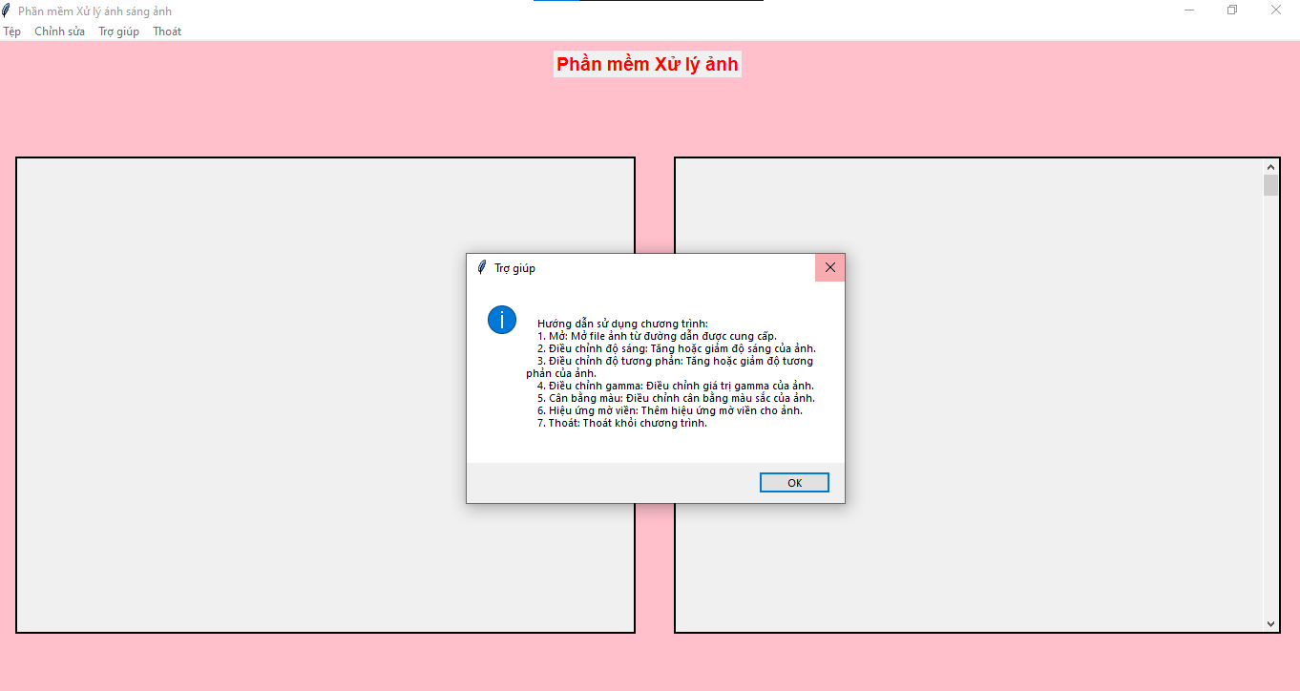

Hình 3.11: Chức năng trợ giúp

# CHƯƠNG 4: KẾT LUẬN

## 4.1 Kết quả đạt được

Sau quá trình thực hiện đồ án “Phần mền chỉnh sửa ảnh”, em đã học hỏi đón nhận tiếp thu được một số kết quả sau:

* Hiểu và triển khai cấu trúc một ứng dụng bằng ngôn ngữ python.
* Sử dụng các thư viện để áp dụng vào các chức năng cụ thể trong xử lý.
* Quy trình để xử lý ảnh để thay đổi bức ảnh.

## 4.2 Một số hạn chế trong ứng dụng

Vì thời gian thực hiện ngắn tuy đề tài đã hoàn thành nhưng vẫn còn chứa hạn chế:

* Sản phẩm chưa được trải qua quy trình kiểm thử nghiêm ngặt.
* Giao diện còn sơ sài.
* Tính bảo mật chưa được tối ưu và là một trong những hạn chế của hệ thống.
* Chức năng còn ít chưa có nhiều để người dùng có trải nghiệm tốt hơn.

## 4.3 Hướng phát triển ứng dụng trong tương lai

Trong thời gian tới em sẽ tiếp tục phát triển ứng dụng với những yêu cầu như:

* Thêm một số chức năng cho người dùng trải nghiệm tốt hơn.
* Có thể áp dụng các phương pháp mô hình để đưa ra những bức ảnh có chất lượng tốt.

# DANH MỤC TÀI LIỆU THAM KHẢO

|  |  |
| --- | --- |
| [1] | Đ. P. Hùng, "tailieuso," Đại học Thủy Lợi, 2022. [Online]. Available: http://tailieuso.tlu.edu.vn/handle/DHTL/11891. |
| [2] | "rapidtables," [Online]. Available: https://www.rapidtables.org/vi/convert/color/hsv-to-rgb.html. |
| [3] | wikipedia, "wikipedia," 27 11 2023. [Online]. Available: https://en.wikipedia.org/wiki/Gaussian_blur. |
| [4] | vietanh, "aicurious," 2023. [Online]. Available: https://aicurious.io/blog/2018-09-29-loc-anh-image-filtering. |
| [5] | K. Uyên, "iostream," 10 11 2020. [Online]. Available: https://www.iostream.co/article/phep-tich-chap-trong-xu-ly-anh-convolution-r1vHu1. |
| [6] | https://opencv.org/get-started/. [Online]. Available: https://opencv.org/get-started/. |
| [7] | "geeksforgeeks," [Online]. Available: https://www.geeksforgeeks.org/libraries-in-python/. |
| [8] | dfstudios, "www.dfstudios.co.uk," [Online]. Available: https://www.dfstudios.co.uk/articles/programming/image-programming-algorithms/. |
| [9] | viblo, "viblo.asia," [Online]. Available: https://viblo.asia/p/tuan-3-histogram-histogram-equalization-3P0lPnxmKox. |
| [10] | deepai. [Online]. Available: https://deepai.org/publication/dual-illumination-estimation-for-robust-exposure-correction. |
| [11] | "researchgate," [Online]. Available: https://www.researchgate.net/publication/360456420_LIME_Low-Light_Image_Enhancement_via_Illumination_Map_Estimation. |
| [12] | "wikipedia," [Online]. Available: https://vi.wikipedia.org/wiki/Ma_tr%E1%BA%ADn_th%C6%B0a. |
| [13] | g. scholar, "https://scholar.google.com/," [Online]. Available: https://scholar.google.com/. |
| [14] | github, "github.com," [Online]. Available: https://github.com/pvnieo/Low-light-Image-Enhancement/tree/master. |